LAPORAN
HASIL KAJIAN RISIKO BENCANA
DI DESA SUGIAN KECAMATAN SAMBELIA
KABUPATEN LOMBOK TIMUR

Difasilitasi oleh:
Tim LPSDM dan Tim BPBD Lombok Timur

Kajian ini dapat terlaksana atas kerjasama antara:
Pemerintah Desa Sugian,
Badan Penanggulangan Bencana Daerah Kab. Lombok Timur,
Lembaga Pengembangan Sumber Daya Mitra, Lombok Timur
dan World Neighbors

Kata Pengantar

Kajian Risiko Bencana telah dilakukan di Desa Sugian Kecamatan Sambelia Kabupaten Lombik Timur pada Tgl. 29 - 30 Nopember 2017.
Kajian ini menggunakan beberapa teknik dan metode, yaitu: Alur Sejarah Bencana, Kalender Musim, Pemetaan Lokasi Bencana, Penelusuran Wilayah Lokasi Bencana, dan Analisis Risiko Bencana. Jumlah peserta dari masyarakat yang hadir dalam kajian resiko bencana ini 40 orang (28 orang laki-laki dan 12 orang perempuan) yang mewakili masyarakat , serta tokoh-tokoh masyarakat (tokoh agama, pemuda, dan wanita).
Sebelum kajian dimulai, fasilitator memberikan pemahaman tentang perubahan iklim dan pengurangan risiko bencana. Masyarakat diajak berdiskusi tentang factor iklim, pemanasan global, gas rumah kaca, praktek-praktek masyarakat yang menyebabkan perubahan iklim dan dampak perubahan iklim. Melalui pemahaman ini masyarakat mudah menemu kenali bencana-bencana yang dirasakan. Bahkan masyarakat menyadari bahwa bencana yang dirasakan selama ini sebagian besar disebabkan oleh mereka sendiri.
Mengawali diskusi , fasilitator mengajak peserta untuk mengkaji mengenai alur Sejarah Bencana
Berdasarkan diskusi dari Alur Sejarah teridentifikasi 5 jenis bencana penting yang pernah terjadi di Desa Sugian. Berdasarkan pemeringkatan yang dilakukan, urutan tingkat pentingnya bencana tersebut untuk dikaji lebih lanjut adalah: 1) Banjir, 2) Abrasi 3) Kekeringan, 4) Angin Kencang dan 5)Kebakaran. Dari 5 jenis bencana tersebut disepakati 3 jenis bencana yang dikaji Bersama yaitu 1) Banjir, 2) Kekeringan 3) Abrasi.

BAB I
PENDAHULUAN

Latar Belakang
Pemanasan global yang berdampak pada perubahan iklim dan cuaca ekstrim telah terjadi dalam beberapa tahun belakangan ini telah menimbulkan berbagai kebingungan, baik di tingkat masyarakat maupun pemerintah. Perubahan tersebut telah berdampak pada perubahan musim yang sulit diprediksi. Bagi masyarakat di Lombok yang mengandalkan sumber mata pencaharian pada sistem pertanian lahan kering, pergeseran waktu curah hujan dan intensitas hujan yang tidak menentu telah menyebabkan kegagalan panen (padi, jagung dan palawija lainnya) di mana-mana. Kegagalan panen tersebut telah mengancam ketahanan pangan di masyarakat dan juga penurunan sumber pendapatan petani dari hasil tanaman umur panjang.
Selain telah mengancam, perubahan iklim dan cuaca ekstrim yang terjadi pada beberapa tahun belakangan ini juga telah menimbulkan berbagai bencana, antara lain banjir, angin kencang, kemarau panjang yang merusak lahan pertanian, pemukiman, infrastruktur, dan lain-lain. Bencana-bencana tersebut telah menjadikan masyarakat yang sudah cukup rentan, menjadi semakin rentan.
Perubahan iklim dan cuaca ekstrim sebenarnya lebih banyak disebabkan oleh perilaku manusia yang kurang bersahabat dalam menjaga daya dukung lingkungan. Namun sayangnya, banyak masyarakat yang tidak memahami secara utuh tentang komponen-komponen iklim, perubahan-perubahan yang terjadi serta faktor-faktor yang telah menyebabkan perubahan tersebut. Karena ketidakpahaman tersebut, perilaku yang dikembangkan bahkan masih mengancam kelestarian lingkungan dan mendorong perubahan iklim yang lebih besar. Oleh karena itu, dibutuhkan upaya-upaya untuk membangun pemahaman bersama para pihak tentang iklim, perubahan yang terjadi, dan faktor-faktor yang menyebabkan terjadinya perubahan tersebut.
Perlu juga dibangun pemahaman bersama bahwa penanggulangan bencana membutuhkan peran aktif berbagai pihak (pemerintah, LSM, organisasi masyarakat, dll) secara terpadu dan bersama-sama untuk melakukan tindakan – baik tindakan mitigasi maupun adaptasi – agar dampak negatif dari perubahan iklim dan bencana yang terjadi bisa diminimalkan.
Masyarakat perlu mengembangkan rencana aksi di tingkat desa guna menyikapi perubahan iklim, termasuk menurunkan risiko dan meningkatkan kapasitas masyarakat jika bencana-bencana yang diprediksikan benar-benar terjadi. Rencana aksi tersebut perlu dikomunikasikan secara aktif oleh masyarakat kepada pemerintah, dan pemerintah wajib merespon kebutuhan masyarakat tersebut. Dengan demikian, dapat meningkatkan ketahanan masyarakat dari sejak awal dan mencegah dampak yang lebih besar dari bencana.
Karena itulah dilakukan kajian perubahan iklim dan bencana yang melibatkan seluruh lapiasan masyarakat sehingga bisa membangun pemahaman bersama para pihak dalam menyikapi perubahan iklim dan penanggulangan bencana.

Tujuan
Kajian Perubahan Iklim dan Resiko Bencana ini bertujuan untuk:
- Membangun pemahaman masyarakat tentang iklim, proses perubahan iklim dan akibat yang ditimbulkannya.
- Mendapatkan impormasi tentang jenis-jenis bencana yang pernah terjadi di desa selama kurun waktu sekitar 10 tahun terahir
- Melakukan kajian- kajian terhadap setiap jenis bencana yang pernah terjadi, yang meliputi : kemungkinan terjadinya lagi bencana tersebut, tingkat ancamannya, tingkat kerentenannya, serta kapasitas yang dimiliki dalam menghadapi setiap bencana .
- Membuat rencana aksi yang bisa diimplementasikan melalui kegiatan Adaptasi dan Mitigasi dalam menghadapi bencana baik secara swadaya maupun bantuan oleh pemerintah maupun pihak swasta (LSM)
- Membangun komitmen bersama untuk bekerjasama dalam membangun kesiapsiagaan masyarakat dan pemerintah dalam menghadapi bencana
- Masyarakat lebih siap dalam menghadapi segala kemungkinan yang ditimbulkan akibat terjadinya bencana

Keluaran
Keluaran yang ingin dicapai dari Kajian ini adalah:
- Tersedianya data/informasi mengenai berbagai jenis bencana yang perlu mendapat perhatian dari semua pihak.
- Diketahui kemungkinan akan terjadinya bencana, penyebabnya, ancaman serta kerawanan yang akan timbul bila terjadi bencana dan masyarakat mengetahui kemampuan yang dimiliki atau kapasitasnya dalam menghadapi setiap bencana.
- Adanya rencana aksi yang akan dilakukan oleh masyarakat dalam mempersiapkan diri menghadapi kemungkinan terjadinya bencana melalui kegiatan Adaptasi dan Mitigasi bencana.
- Adanya komitmen masyarakat dalam membuat dan menjalankan aturan-aturan dalam menangani bencana
- Ada komitmen bersama untuk membangun kerjasama dalam upaya Adaptasi dan Mitigasi perubahan iklim dan membangun kesiapsiagaan masyarakat dalam menghadapi bencana.

BAB II
PROFIL DESA SUGIAN

Gambaran Umum
Desa Sugian merupakan salah satu desa dari 11 (sebelas) desa yang ada di wilayah adminstratif Kecamatan Sambelia Kabupaten Lombok Timur dengan luas wilayah 35,06 km³, yang berupa tanah pertanian sedangkan sebagiannya berupa tegalan, pekarangan dan pemukiman penduduk, dengan tofografi berbukit. Terletak pada ketinggian 19m/dpl, dengan tofografi berbukit dan bergelombang, serta iklim tropis yang memiliki 2 (dua) musim yaitu : musim hujan dan musim kemarau. Curah hujan rata-rata mencapai 692mm/th terjadi pada bulan Desember sampai Mei dan musim kemarau terjadi pada bulan Juni sampai November. Batas wilayah desa Sambelia
Sebelah Utara berbatasan dengan dea Dara Kunci
Sebelah Selatan berbatasan desa Bgek Manis
Sebelah Timur berbatasan Selat Alas
Sebelah Barat berbatasan Hutan TNGR
Kondisi Geografis

No | Uraian | Keterangan
1 | Luas Wilayah | 35,06 km³
1 | Luas Wilayah | 14,30 %
2 | Jarak Dari Kota ibu kota kecamatan | 4 km
3 | Jarak Dari Kota ibu kota kabupaten | -
4 | Tinggi DPL | 19
5 | Curah hujan | 692
6 | Hari hujan | 100

Perangkat Desa
Uraian | Jumlah
Kepala Desa | 1
Sekretaris Desa | 1
Perangkat desa | 12
BPD | 7
Kepala dusun | 6
RT | 22

Jumlah penduduk di Desa Sugian berjumlah 4.211 jiwa dengan 1.154 KK. Berikut adalah data kependudukan di Desa Sugian:
Data Penduduk
No | Uraian | Keterangan
A | Jumlah Penduduk Secara Umum
1 | Jumlah Penduduk | 4.211 jiwa
2 | Jumlah Penduduk Laki-laki | 2.105 jiwa
3 | Jumlah Penduduk Perempuan | 2.106 jiwa
4 | Kepadatan Penduduk | 198 jiwa/km2
 | Jumlah penduduk dispable | -
5 | Jumlah KK | 1.154 KK
 | Jumlah penduduk penerima jamkesmas/bpjs | -
6 | prasejahtera | 50 Kk
 | Sejahtera 1 | 520 Kk
 | Sejahtera 2 | 445 Kk
 | Sejahtera 3 | 76 Kk
 | Sejahtera 3+ | 61 Kk
B | Jumlah Penduduk Menurut Mata Pencaharian
1 | Petani
2 | Peternak
3 | Nelayan
4 | PNS/Tentara
5 | Pensiunan
6 | Lainya
C | Jumlah Penduduk Menurut Agama
1 | Islam | 4.211 Jiwa
2 | Katholik
3 | Protestan
4 | Hindu/Budha
5 | Marapu

Sarana Infrastruktur Umum
 | Kondisi Sarana Infrastruktur Umum
No |  | Uraian | Jumlah | Keterangan
1 |  | Sekolah SD | 2 Unit | Negeri
 |  | Sekolah SD | 1 Unit | Swasta
2 |  | Sekolah SMP | 1 Unit | Negeri
3 |  | Sekolah SMA | 1 Unit | Negeri
4 |  | Tsanawiyah | 1 Unit | Swasta
5 |  | Ibtidayah | 1 Unit | Swasta
6 |  | TK | 1 Unit | Swasta
7 |  | Masjid | 5 unit | Pembangunan Secara swadaya
8 |  | Musholla | 10 unit | Pembangunan Secara swadaya
9 |  | CHC (Cumunity health Centre) PUSTU | - | -
10 |  | Poskesdes | 1 Unit | -
11 |  | Posyandu | 11 unit | -
12 |  | Kantor Desa | 1 unit
13 |  | Kantor Police | - | -
14 |  | Jalan Desa/Kelurahan | 14.50 km | Pengerasan (rusak)
 |  | jalan aspal | 2,50 km | 1,00 Baik, 1,50 Rusak
 |  | jalan sirtu | 2,00 Km | Baik
 |  | jalan konblok/semen/beton | 2,50 Km | Baik
15 |  | Jalan Desa/Kecamatan jalan tanah | 1,50 Km | Baik
16 |  | Jalan Kabupaten/Kota jalan Tanah | 1,00 Km | Baik
17 |  | jembatan beton | 8,00 Km | 5,00 Baik, 3,00 Rusak
18 |  | Sarana penerangan listrik | - | -
119 |  | Bendungan | - | -

Pendidikan
Jumlah Sekolah, Murid, dan Guru Menurut Jenjang
Pendidikan di Desa Sugian.

Uraian | Sekolah |  | Murid |  | Guru
Uraian | Negeri | Swasta | Lk | Pr | PNS | Honor
SD | 2 | - | 295 | 222 | 26
MI | - | - | - | - | - | -
SMP | 1 |  | 146 |  | 18
MTs |  | 1 | 66 | 72 |  | 5
SMA | - | - | - | - | - | -

Kondisi Sumber Daya Manusia

 | Aspek Indikator |  |  | Jumlah
 | Pendidikan |  |  | Total | L |  | P
 | Pendidikan | SD |  | 481 | 259 |  | 222
 | Pendidikan | SMP |  | 170 | - |  | -
 | Pendidikan | SMA |  | 105 | - |  | -
 | Pendidikan | Ibtidayah |  | 127 | - |  | -
 | Pendidikan | Tsanawiyah |  | 140 | - |  | -
 | Pendidikan | TK |  | 39 | - |  | -
 | Pendidikan | Diploma
 | Pendidikan | S1
 | Pendidikan | S2
 | Pendidikan | Lainnya

Perekonomian:
Sarana pendukung Ekonomi:
Uraian | Jumlah
Pasar Mini | -
Kios | -
Kendaraan umum yang masuk ke wilayah tersebut

Kondisi perekonomian masyarakat
Uraian | Jumlah
Mobil Pribadi | -
Motor Pribadi
Rumah permanen
Rumah non permanen
Pengguna listrik PLN | 480
Pengguna listrik non PLN
Petromak | -
Pelita
Genset | -
Jumlah KK yang rawan pangan

Kesehatan
Fasilitas kesehatan yang ada di Desa Sugian adalah sebagai berikut:
No | Uraian | Jumlah
1 | Rumah sakit | -
 | Posyandu | 11
 | Polindes | 1
 | Posmaldes | -
 | Puskesmas pembantu | 1
2 | Tenaga Kesehatan
 | Bidan | 2
 | Dukun bersalin terlatih | 3
 | Paramedis | 3

Penggunaan alat KB:
No | Jenis alat KB | Jumlah
1 | IUD | 55
2 | Kondom | 87
3 | PIL | 102
4 | MOP | 11
5 | MOW | 2
6 | Suntikan | 352
7 | Implan | 83

Akses air bersih
No | Uraian | Jumlah (Unit) | Pemanfaatan (KK)
1 | Sumur Gali | 429 | 642
2 | Mata Air | -
3 | Perpipaan | -
4 | Sungai | -
5 | Lain-lain | -

Sanitasi
No | Jenis | Jumlah
1 | Jamban Keluarga | 427 Kk
2 | MCK Umum | 1 Unit
3 | Sumur Resapan Air Rumah Tangga (Rumah) | -
4 | Leher Angsa
5 | Plengsengan
6 | Cemplung
7 | Lainya

Komoditi Pertanian
Potensi tanaman semusim di Sugian adalah sebagai berikut :
No | Uraian |  | Luas (ha) | Produksi (ton)
1 | Padi sawah |  | - | -
2 | Padi ladang |  | - | -
3 | Jagung |  | - | -
4 | Tomat |  | - | -
5 | Kacang panjang |  | - | -
Potensi Komoditi Perkebunan dan Hutan di Desa Sugian adalah sebagai berikut:

Aspek Indikator |  |  |  |  |  |  | Jumlah
Jenis Tanaman Perkebunan (jumlah pohon) |  | Coklat |  |  | Belum produksi |  | -
 |  |  |  |  | Sudah produksi |  | -
 |  | Cengkeh |  |  | Belum produksi |  | -
 |  |  |  |  | Sudah produksi |  | -
 |  | Tembakau |  |  | Belum produksi |  | -
 |  |  |  |  | Sudah produksi |  | -
 |  | Kopi |  |  | Belum produksi |  | -
 |  |  |  |  | Sudah produksi |  | -
Luas Hutan Desa |  |  |  |  |  |  | .........................
Rata-rata kepemilikan lahan |  |  |  |  |  |  | ........................

Ternak
Jumlah ternak didesa Sugian:
No | Jenis | Jumlah
1 | Sapi potong | -
2 | Kambing/Domba | -

Program mitra yang ada di Desa

No | Uraian | Jenis Program
1 | LPSDM | Adaptasi Perubahan Iklim dan Pengurangan Risiko Bencana (API-PRB)
2
3

BAB III
METODOLOGI DAN PROSES KAJIAN DRA

Kajian ini menggunakan beberapa teknik dan metode, antara lain Bagan Alur Sejarah Bencana, Bagan Peringkat Bencana, Kalender Musim, Pemetaan Lokasi Bencana, Penelusuran Wilayah Lokasi Bencana, dan Analisis Risiko Bencana.
Bagan alur sejarah digunakan untuk mengidentifikasi jenis-jenis bencana yang pernah terjadi di Desa Sugian selama kurun waktu yang masih bisa diingat oleh masyarakat. Untuk mengetahui tingkat urgensi dari bencana-bencana yang pernah terjadi, dibuat bagan peringkat dengan menggunakan parameter frekuensi kejadian, jumlah korban, kecenderungan akan terjadi lagi, luasan dampak, dan nilai kerugian.
Kalender musim digunakan untuk mengidentifikasi kembali pola distribusi curah hujan, kecepatan angin, dan suhu udara; serta menarik hubungan antara komponen-komponen iklim tersebut dengan tingkat keberhasilan pengembangan tanaman yang dilakukan oleh masyarakat di Desa Sugian.
Pemetaan wilayah bencana dilakukan untuk memetakan lokasi-lokasi kejadian bencana yang pernah terjadi. Hasil pemetaan ditindaklanjuti dengan penelusuran wilayah (transek) untuk menggali informasi lebih mendalam tentang bencana yang pernah terjadi di lokasi tersebut.
Berdasarkan jenis-jenis bencana yang teridentifikasi, dengan mempertimbangkan waktu yang ada dan jumlah peserta yang terlibat dalam kajian, diambil 3 jenis bencana untuk diperdalam melalui Analisis Risiko Bencana. Analisis risiko bencana menggunakan 3 faktor, yaitu Ancaman, Kerentanan, dan Kapasitas. Masing-masing faktor dijabarkan ke beberapa aspek. Setiap aspek dianalisis dengan menggunakan beberapa parameter yang dikembangkan bersama masyarakat. Penilaian terhadap parameter-parameter yang disepakati menggunakan sistem skoring dari 1 sampai 3, dimana 1 bermakna kategori rendah, 2 untuk kategori sedang, dan 3 untuk kategori tinggi. Hasil penilaian dari setiap parameter kemudian dicari nilai rata-rata secara bertingkat mulai dari rata-rata pada tingkatan aspek dan akhirnya rata-rata pada tingkat faktor.

Untuk masing-masing jenis bencana, berdasarkan nilai rata-rata yang diperoleh pada masing-masing faktor, dihitung Tingkat Risiko Bencana dengan rumus sebagai berikut :
Ancaman X Kerentanan
Tingkat Risiko Bencana = ---------------------------------
Kapasitas
Berdasarkan hasil perhitungan tersebut, Tingkat Risiko Bencana dibagi menjadi 3 kategori sebagai berikut :
Skor Tingkat Risiko Bencana
1 s/d < 3 Rendah
3 s/d < 6 Sedang
6 s/d 9 Tinggi
Berdasarkan hasil analisis risiko masing-masing jenis bencana, kemudian dikembangkan gagasan-gagasan yang bisa dibuat di tingkat masyarakat. Gagasan-gagasan tersebut kemudian dikembangkan menjadi rencana aksi di tingkat masyarakat.

BAB IV
HASIL KAJIAN DAN ANALISIS TINGKAT RISIKO BENCANA

Jenis Bencana Dan Pemeringkatan
Berdasarkan alur sejarah, teridentifikasi 5 jenis bencana penting yang pernah terjadi di Desa Sugian. Berdasarkan pemeringkatan yang dilakukan, urutan tingkat pentingnya bencana tersebut mulai dari tingkat kepentingan tertinggi sampai terendah adalah sebagai berikut :
- Banjir
- Abrasi
- Kekeringan
- Angin Kencang
- Kebakaran Lahan/Ladang

Berdasarkan kesepakatan masyarakat dari 5 jenis bencana yang pernah terjadi di Desa Sugian dilakukan analisis resiko bencana terhadap 3 jenis bencana yang dianggap paling penting dan berdasarkan hasil analisis risiko bencana terhadap 3 jenis bencana yang telah dilakukan, tingkat risiko masing-masing bencana adalah sebagai berikut.

Jenis Bencana Skor Tergolong
- Banjir 5,72 Sedang Cendrung Tinggi
- Abrasi 5,3 Sedang Cendrung Tinggi
- Kekeringan 5,5 Sedang Cendrung Tinggi

Analisis Masing-Masing Jenis Bencana
- Banjir

- Ancaman
- Tingkat ancaman banjir di Desa Sugian tergolong Sedang (skor rata-rata 1,95).

- Banjir terjadi setiap tahun pada musim hujan dengan Intensitas tinggi dengan luasan dampak meluas setiap tahunnya sementara banjir bangang terjadi pada tahun 2006, 2012, 2014, 2017.

- Faktor penyebab banjir yang terjadi di Desa Sugian antara lain :
- Sudah terjadi pendangkalan sungai sebagai akibat dari kiriman sedimentasi dari hulu dan pembuangan sampah oleh masyarakat.
- Ilegal loging masih sering terjadi, akibatnya hutan banyak yg gundul sedangkan masyarakat tidak melakukan reboisasi .
  - Intensitas hujan pada bulan Jnuari-februari yang cukup tinggi
  - Tingginya laju erosi di daerah hulu yang membawa serta batu, tanah, pasir, dan material lain.

- Dampak dan luasan dampak
- Lahan pertanian yang Rusak 141 ha ( 258 KK ) tertimbun lumpur bercampur pasir dan batu.
- Rumah yang rusak 372 kk didusun Tekalok, Dasan Baru dan Kokok Pedek, 1 Unit Musholla di Dusun Dasan Baru.
- Ternak yg mati di antaranya adalah : kerbau 2 ekor dan ayam 543 ekor di dusun Tekalok
- Jembatan 2 unit rusak berat dengan ukuran Panjang 7 m, Lebar 2m, Jalan umum 1500 m ,Saluran Irigasi 550 m di dusun Tekalok.
- Adanya penyakit Malaria 16 org,Diare 23 org,Penyakit kulit 27 org yang tersebar di 6 kekadusan
- Terdapat Kelompok Masyrakat yang Rentan terhadap bencana : Ibu hml 46 Orang, Balita,523 Orang, Lansia 254 Orang,dan Difabel 18 Orang.

  - Kerugian akibat Banjir diperkirakan sebesar Rp. 10.805.765.000,- dengan perincian
- Rumah rusak milik 372 KK dengan rata-rata kerugian x Rp 25,000,000 /KK = Rp 9.300.000.000,-
- 1 Unit Musholla = Rp 35.000.000,-
- 32 ha ladang jagung ( 37 KK ) rusak biasanya menghasilkan 7 ton/ha dengan harga = Rp 1.400.000 x 7 ton = Rp 9.800.000 x 32 ha = Rp313.600.000,-
- Kerbau mati 2 ekor x Rp 12.000.000 = Rp 24.000.000,
- Ayam mati 543 ekor x Rp 25.000 = Rp 13.575.000,-
- Itik mati 324 ekor x Rp 75.000 = Rp 24.300.000,-
- Pohonan Kelapa tumbang : 53 btg x Rp 1500,000 = Rp 79.500.000,-
- Mangga tumbang 37 btg x Rp 500.000,- = Rp 18.500.000,-
- Pisang 143 btg x Rp 30.000 = Rp 4.290.000,-
- Pohon lainnya 98 btg x Rp 500.000,- = Rp 49.000.000,-
- Bagang 2 x Rp 35.000.000,- = Rp 70.000.000,-
- Infrastruktur = Rp 850.000.000,-

- Kerentanan
- Tingkat kerentanan Desa Sugian terhadap banjir tergolong sedang (skor rata-rata 1,92).

- Kondisi Sungai kurang lebar dan sudah mengalami pendangkalan.
- Teknologi DAS Mikro berupa kolam resapan air hujan dengan ukuran rata-rata 10 x 10 m, berjumlah 7 unit diseluruh wilayah desa Sugian.
- Bila terjadi banjir bandang tidak ada tempat evakuasi khusus sehingga warga mengungsi dilapangan,kantor camat,kantor desa,sekolah,dan rumah keluarga.
- Pemukiman masyarakat berdekatan dengan bantaran sungai dan topograpinya lebih rendah serta diapit oleh 3 sungai.
- Fasilitas umum yang ada di dusun Dasan Baru, Kokok Pedek, dan Tekalok lokasinya rentan terhadap banjir.
- Sarana air bersih dari PAMDes yang ada kondisinya kurang normal karena pipa dibagian hulu banyak yang rusak sarana lain berupa sumur gali : 30 unit di dusun Tekalok, dan 2 unit dipinggir pantai dusun Dasan Baru.
- Kelompok Tim Siaga Bencana Desa (TSBD) baru terbentuk belum mendapat pelatihan dan belum berperan aktif.
- Belum ada kearifan lokal yang digunakan untuk melakukan antisipasi pada saat terjadi banjir
- Jarak lahan pertanian dengan sungai sangat dekat bahkan batasnya sampai bantaran sungai
- Jenis tanah berbatu dan berpasir sehingga rentan tergerus banjir

- Kapasitas
- Tingkat kapasitas Desa Sugian menghadapi bencana banjir tergolong sedang (skor rata-rata 1,83).

- Masyarakat belum mampu mengembangkan pengelolaan DAS Mikro
- Kemampuan masyarakat dalam membangun sarana irigasi, sumur, dll, hanya gotong royong membersihkan sedimen sampah-sampah dan tidak mampu untuk material toko.
- Masyarakat belum menentukan dan menata tempat dan jalur evakuasi
- Masyarakat belum mampu menentukan dan membangun faslitas umum didaerah yang aman banjir.
- Masyarakat belum mampu memanfaatkan potensi lokal (Kesawadayaan, Adat, Ritual, dsb)
- Sudah ada peraturan tentang kebencanaan PerDes/Proktap
- Kemampuan masyarakat untuk menjalin kerjasama dengan pihak luar dudah mulai dibangun

- Upaya-Upaya yang Sudah Dilakukan oleh Masyarakat
- Sudah ada kelompok Tim Ssiaga Bencana (TSB) yang anggotanya 35 orang tapi belum mendapatkan pelatihan-pelatihan.
- Melakukan gotong royong membersihkan pekarangan, saluran irigasi, perbaikan rumah yang rusak karena banjir
- Koordinasi dengan Pemerintah : Camat, Kades, Kadus, Danramil, Polisi, Dinas STT dan BPBD.
- Mengungsi ke Kantor Camat, Rumah Keluarga, Lapangan, SMA, SD1, SD7 pada saat banjir
- Membuat Tanggul darurat dengan karung diisi Pasir
- Membuat saluran darurat utk antisipasi air pasang.
- Penanaman 1000 pohon di 6 wilayah kekadusan tetapi masih dirasa kurang

- Gagasan untuk didiskusikan oleh Masyarakat
- Penguatan KMPB/TSB
- Penyususn Protap /Perdes
- Pengintegrasian rencana aksi ke RPJMdes
- Normalisasi Sungai
- Rehabilitasi Drainase
- Membangun Pemecah Gelombang
- Penanaman Pohon
- Rehabilitasi PamDes
- Membangun Bak Penampung Air
- Membangun Embung Kecil
- Penanaman Pohon

- Catatan Penting dari Bencana Banjir
- Secara geografis, Desa Sugian dilewati oleh 3 buah sungai. Hulu dari sungai tersebut merupakan daerah tangkapan air pada musim hujan. Pada saat terjadi hujan lebat, air hujan akan terkumpul hulu dan mengalir deras ke arah hilir dimana permukiman penduduk berada.
- Pada musim hujan terutama pada bulan Januari-Februari biasanya, aliran air di sungai tersebut sangat besar sehingga mengakibatkan banjir.
- Banjir yang terjadi setiap tahun telah mengakibatkan kerusakan jalan raya dan deker dan kebun serta lahan pertanian lainnya.
- Banjir yang terjadi setiap tahun membawa serta batuan, tanah, pasir, dan material lain yang dibawa dari daerah hulu sehingga mengakibatkan tingkat sedimentasi yang sangat tinggi di daerah pesisir dari Desa Sugian. Tingkat sedimentasi tersebut telah mengakibatkan dasar sungai menjadi lebih tinggi dari lahan-lahan pertanian di sekitarnya.
- Tingginya aliran material yang terbawa oleh banjir terjadi karena tingkat vegetasi di daerah hulu sangat rendah. Bahkan di daerah perbukitan yang ada di daerah hulu terjadi kebakaran ladang setiap tahun sehingga tidak memungkinkan bagi pohon-pohon yang baru tumbuh dan berkembang.
- Sedimentasi yang terjadi di daerah pesisir telah menutup aliran banjir untuk sampai ke laut. Akibatnya, pada saat terjadi banjir, aliran air terpecah dan menyebar sehingga menggenangi lahan-lahan pertanian dan merusak tanaman yang ada di dalamnya.
- Belum ada upaya yang dilakukan baik oleh masyarakat maupun pemerintah untuk meningkatkan resapan air di daerah hulu dan mengendalikan aliran banjir di daerah hilir agar banjir bisa langsung ke laut sehingga tidak menimbulkan kerusakan areal pertanian. Misalnya dengan cara melakukan pengerukan dasar sungai sampai tembus ke laut.

- Kekeringan
- Ancaman
- Tingkat ancaman kekeringan di Desa Sugian tergolong Tinggi (skor rata-rata 2,36).
- Kekerinagan terjadi setiap tahun dari bulan April-Nopember sehingga pada bulan tersebut lahan ladang tidak bisa di tanami, kecuali di sebagian kecil sawah, dibagian hilir itupun harus dibantu dengan membeli air dari sumur Bor yang ada.
- Beberapa faktor utama penyebab terjadi kekeringan di Desa Sugian antara lain :
- Musim Panas yang cukup panjang antara 8-9 bulan setiap tahunnya
- Penebangan pohon secara illegal oleh masyarakat untuk bahan bangunan ataupun dijual untuk memenuhi kebutuhan seharihari
- Tidak ada mata air sebagai sumber pengairan/irigasi
- Belum ada kegiatan Reboisasi swadaya yang dilakukan oleh Masyarakat dengan jumlah yang cukup besar.
- Curah hujan yang relative sedikit yaitu pada bulan Desember s/d Maret.
- Banyak pohon yang mati sebagai akibat dari pembakaran lahan pada saat melakukan persiapan lahan.
- Hutan sudah banyak yang gundul

- Dampak dan luasan dampak dari kekeringan di Desa Sugian :
- Terjadinya Kebakaran lahan pertanian yang disebabkan oleh pratik tebas bakar seluas 120 ha di dusun Dasan Baru dan Kokok Pedek.
- Kadang terjadi gagal tanam dan gagal panen dari bulan April - Nopember, 25 Ha. gagal panen didusun Sugian Lauk dan Dusun Sugian.
- Debit air sumur Masyarakat menurun dan airnya menjadi Payau terjadi di dusun Tekalok.
- Kekurangan air minum pada 350 KK di dusun Tekalok.
- Timbulnya penyakit Ispa yang terjangkit 31 orang.
- Ternak kekurangan pakan sehingga masyarakat harus mencari pakan ternak ke luar desa dengan biaya yang cukup tinggi.

- Kerugian : Total Kerugian Yang diakibatkan oleh kekeringan ditaksir sekitar : Rp 931.955.000,- dengan perincian :
- Jumlah KK yang membeli air adalah 350 KK : 8 Galon/KK/Bulan x Rp 14.500,- = Rp 116.000,-x 350 KK = Rp 40.600.000,- x 8 Bulan = Rp 324.800.000,-
- Beli air sumur bor Rp 360.000,- /Ha x 65 Ha = Rp 23.400.000,- x 3 bln = Rp 70.200.000,-
- Jumlah Ternak ayam yang sakit hingga nilai jualnya menurun sebanyak 642 Ekor x Rp.15.000= Rp.9.630.000,-
- Jumlah Kerugian akibat gagal panen jagung dan padi luas 25 ha x Rp.21.000.000 = Rp. 525.000.000,-
- Biaya berobat bagi 31 Orang x Rp 75.000,- = Rp 2.325.000,-

- Kerentanan
- Rata-rata tingkat kerentanan Desa Sugian terhadap kekeringan tergolong Tinggi (skor 1,88).
- Beberapa faktor yang mengakibatkan Desa Sugian sangat rentan terhadap kekeringan antara lain :
- Sumber air bersih yang ada berupa Sumur gali sebanyak 32 unit, PAMDes 1 unit sebagai alternatif Sumber air bersih tatkala kekeringan yang sumber airnya berasal dari Desa tetangga Dara Kunci
- Sumur Bor ada 9 unit untuk keperluan mengairi lahan pertanian dan memungkinkan untuk dikembangkan jadi sumber air minum pada musim kering
  - Tidak terdapat mata air sebagai sumber air bersih maupun irigasi
  - Masyarakat belum mampu mengadakan sumur bor secara swadaya, masih mengharpkan dukungan pihak luar/pemerintah
- Sarana air Bersih hanya tersedia sumur gali
- Kebutuhan air untuk rumah tangga, upaya penampungan air hanya pakai ember dll
- Tidak ada kegiatan sosial/gotong royong dalam mengatasi kekeringan
- Belum ada lumbung pangan sebagai upaya antisipasi/ penanggulangan kekurangan pangan pada saat kekeringan
- Tidak ada ketersediaan dana bagi masyarakat utk penganggulangan bencana kekeringan
  - Belum ada Perdes yang mendukung terbentuknya kelompok penangulangan kekeringan
  - Bak penampungan air hanya tersedia 1 buah di bagian hilir dekat pemukiman
  - Struktur tanah lahan pertanian yang sangat berpasir dan poros sehingga tidak bisa menahan air,
  - Banyak pohon yang mati sebagai akibat dari pembakaran lahan pada saat melakukan persiapan lahan.
- Sedangkan faktor-faktor yang berperan mengurangi kerentanan masyarakat terhadap kekeringan antara lain adanya sumber-sumber pendapatan alternatif, antara lain melaut, kerja keluar daerah, menjual ternak.

- Kapasitas
- Rata-rata tingkat Kapasitas atau Kemampuan Desa Sugian menghadapi kekeringan tergolong sedang (skor 2,2).
- Walaupun ancaman kekeringan berulang setiap tahun, belum ada upaya-upaya yang signifikan dilakukan oleh masyarakat untuk mengantisipasi kekeringan di masa-masa yang akan datang.
- Masyarakat belum mampu membangun sarana irigasi maupun air bersih kecuali sumur gali 32 unit, kolam resapan 7 unit
- Belum ada bak penampung air, yang ada hanya kolam resapan 7 unit dengan ukuran kecil.
- Pengelolaan PAMDes yang ada masih belum maksimal karena masih terdapat kerusakan-kerusakan dan kebocoran pada pipa yang ada dan sistin administrasi yang belum memenuhi standar BUMDes
- Penanaman 1000 pohon disemua kekadusan tetapi tidak terpelihara sehingga banyak yang mati.
- Sudah ada PerDes tentang kebencanaan
- Bak penampung air yang ada pada masyarakat masih pakai bak/gentong dan dipergunakan untuk menampung air hujan
- Masyarakat belum mampu mengadakan sumur bor secara swadaya
- Belum ada aksi kolektif oleh masyarakat dalam mengatasi kekeringan
- Belum dibangun kerja sama dng pihak luar dalam mengatasi masalah kekeringan
- Sumber air bersih bagi masyarakat masih mengandalkan sumur gali yang pada musim kemarau debit airnya sangat terbatas ada yang airnya payau bahkan ada yang mengering
- Tingkat keswadayaan masyarakat dalam mengatasi kekeringan masih rendah
- Sumber pendapatan masyarakat masih bergantung pada hasil pertanian sedangkan usaha-usaha ekonomis non pertanian belum banyak dikembangkan seperti sektor kelautan dan industri rumah tangga.
- Masyarakat kesulitan dlm mengakses modal terkait dengan bencana kekeringan
- Belum ada lumbung pangan yang dibangun oleh masyarakat dalam menanggulangi kesulitan pangan pada saat kekeringan

- Upaya-Upaya yang Sudah Dilakukan oleh Masyarakat
- Penanaman 1000 pohon disemua kekadusan tetapi tidak terpelihara sehingga banyak yang mati.
- Pengelolaan PAMDes yang ada masih belum maksimal karena masih terdapat kerusakan-kerusakan dan kebocoran pada pipa yang ada dan sistin administrasi yang belum memenuhi standar BUMDes
- Semua rumah tangga memiliki tempat penampunga air di rumah dengan menggunakan gentong/bong
- Sudah ada upaya masyarakat dalam menampung air dengan membuat kolam resapan 7 unit dan sumur gali 32 unit
- Memilih jenis tanaman yang adaptip terhadam iklim

- Gagasan untuk Didiskusikan oleh Masyarakat
- Rehabilitasi PAMDes
- Membangun Bak Penampung Air yang sumber airnya dari sumur bor
- Membangun Embung Kecil
- Penanaman Pohon
- Pengadaan Penampungan Air Hujan
- Pengembangan Pertanian Organik
- Pengembangan Terasiring & Lahan Kritis
- Pengembangan Kebun Produktif
- Pembentukan UBSP
- Pengembangan Pangan Lokal
- Konservasi Air dan Panen Air Hujan
- Pengembangan Tekhnik dan Penyimpanan Benih
- Peraktik Adaptasi pola tanam
- Pengelolaan Pasca Panen
- Simulasi Kebencanaan

- Catatan Penting dari Bencana Kekeringan
- Secara geografis, Desa Sugian merupakan daerah yang berada dipesisir timur pulau Lombok yang letaknya dipinggir pantai dan dibagian belakang desa terhampar padang/ladang dan Hutan yang sekaligus menjadi kaki gunung Rinjani
- Curah hujan di desa Sugian tergolong rendah per tahunnya. Curah hujan yang rendah ini telah mengakibatkan 2 hal penting. Pertama, tanaman-tanaman yang dikembangkan di ladang Desa Sugian mengalami kekurangan air selama masa pertumbuhannya. Kedua, curah hujan yang memadai jauh terlambat sehingga mengakibatkan keterlambatan musim tanam dan musim panen. Kedua hal ini sangat berpengaruh terhadap produktivitas lahan pertanian terutama pertanian ladang .
- Sumber air bersih bagi masyarakat tergantung pada sumur yang padaa musim panas debit air terbatas terkadang airnya menjadi payau karena resapan airlaut
- PAMDes yang diharapkan menjadi sumber air bersih utama kondisinya perlu rehabilitasi terutama pada jaringan perpipaan bagian hulu sedangkan sumber airnya masih numpang pada mata air desa Dara Kunci karena desa Sugian tidak ada Mata Air.
- Sudah ada upaya-upaya atau penerapan teknologi yang dilakukan oleh masyarakat untuk mengatasi kekurangan air guna mendukung pengembangan pertanian,yaitu berupa membuat bak penampung air hujan sebanyak 7 unit. Bantuan sumur bor sebanyak 9 unit bantuan pemerintah sementara kebutuhan cukup banyak. Penggunaan sumur bor juga membutuhkan biaya yang cukup besar karena harus membeli solar belum lagi kalau lokasi ladang yang berjarak cukup jauh dari lokasi sumur bor.
- Pembersihan lahan masih menggunakan sistim tebas bakar disamping itu ditemukan penggunaan herbisida untuk pembersihan lahan sebelum musim tanam dan pada saat menyiang rumput. Masyarakat sendiri mengakui bahwa teknologi tersebut telah diterapkan sudah cukup lama karena bisa menghemat tenaga dan waktu. Namun masyarakat belum menyadari bahaya penggunaan herbisida bagi kesehatan dan lingkungan.

- Abrasi
- Ancaman
- Tingkat ancaman Abrasi di Desa Sugian tergolong tinggi (skor rata-rata 2,54).
- Abrasi oleh air laut terjadi terus menerus setiap tahun terutama pada saat air laut pasang dan disertai angin kencang dengan gelombang laut yang cuckup besar.
- Abrasi disebabkan oleh :
  - Belum ada Tanggul penahan ombak yang dibangun dengan Tekhnis yang Permanen dan berkwalitas,
  - Tidak ada tanaman mangrove dan sejenisnya disekitarpantai
  - Ketinggian Gelombang air laut pada bulan Januari dan Maret setiap tahunnya mencapai 2 meter, terkadang pada saat-saat tertentu bisa lebih tinggi.
  - Pohon dipinggir pantai banyak yang ditebang untuk bahan bangunan dan kayu bakar
  - Meningkatnya permukaan air lautyang tidak menentu
- Pantainya tidak memugkinkaan untuk ditanami mangrove

- Abrasi air laut ini diperkirakan akan terus terjadi walau dengan intensitas rendah dan berdampak terhadap kerusakan pantai dan lahan pertanian karena pantainya tidak memungkinkan ditanami mangrove

- Dampak dan luasan dampak dari abrasi di Desa Sugian
- Lahan pertanian yang Rusak 141 ha ( 258 KK ) tertimbun lumpur bercampur pasir dan batu.
- Rumah yang rusak 372 kk didusun Tekalok, Dasan Baru dan Kokok Pedek, 1 Unit Musholla di Dusun Dasan Baru.
- Ternak yg mati di antaranya adalah : kerbau 2 ekor dan ayam 543 ekor di dusun Tekalok
- Jembatan 2 unit rusak berat dengan ukuran Panjang 7 m, Lebar 2m, Jalan umum 1500 m ,Saluran Irigasi 550 m di dusun Tekalok.
- Adanya penyakit Malaria 16 org,Diare 23 org,Penyakit kulit 27 org yang tersebar di 6 kekadusan
- Pohon dipinggir pantai seperti pohon kelapa Tumbang

- Kerugian yang diakibatkan oleh Abrasi deprtkirakan sekitar Rp 1.504.800.000,- dengan perincian :
- 5 Unit rumah rusak berat RP 30.000.000,-/Unit = Rp. 150.000.000,- Rusak ringan 30 Unit x Rp 5.000.000,- = Rp 150.000.000,-
- Bagang rusak 2 unit x Rp 35.000.000,-/Unit = Rp. 70.000.000,-
- Dermaga rusak 3 Unit x Rp 150.000.000,-/ Unit = Rp. 450.000.000,-
- Tanggul rusak 3 Unit Panjang 400 meter, Tinggi 2 meter =Rp. 450.000.000,-
- 2 Unit sampan rusak Rp 15.000.000,-/Unit = Rp 30.000.000,-
- Pohon Kelapatumbang 53 Btng x Rp 1500.000,- = Rp 79.500.000,-Pohon Jati, Keranji dan Ketapang 22 Btng x Rp 750.000,- = Rp 16.500.000,-
- Pagar Masyarakat panjang 30 m roboh = Rp. 1.300.000,-
- Dermaga rusak 3 Unit x Rp 150.000.000,-/ Unit = Rp. 300.000.000,-
- Pipa air bersih 700 m rusak x Rp 125.000,- = Rp 87.500.000,-
- Tambak Kepiting rusak 1 unit = Rp 50.000.000,-

- Kerentanan
- Tingkat kerentanan Desa Sugian terhadap Abrasi tergolong Sedang (skor rata-rata 2,13).
- Belum ada tanggul penahan ombak
- Tidak ada tanaman mangrove
- Tidak ada pengambilan terumbu karang, tetapi masih adanya pengeboman oleh masyarakat luar dalam menangkap ikan.
- Belum ada program Kelompok SiagaBencana (KSB) dalam menanggulangi abrasi
- Jenis tanah grumusol, mudah tergerus air laut
- Topografi pantai cukup landai patai berbatasan dengan sawah.
- Tidak ada ketersediaan uang untuk penanggulangan bencana abrasi
- Belum ada upaya penanggulangan abrasi yang dilakukan oleh masyarakat
- Belum ada program KSB dalam rangka menanggulangi abrasi

- Kapasitas
- Tingkat kapasitas masyarakat dalam menghadapi abrasi tergolong Rendah (skor rata-rata 1,12).
- Ada gotong royong membuat tanggul penahan ombak dengan pasir diisi kedalam karung,tetapi tidak kuat.
- Sebagian masyarakat sudah mampu mengembangkan sumber pendapatan baru selain pertanian seperti nelayan, industri rumah tangga.
- Masyarakat belum mampu membangun/reklamasi pantai yang tergerus oleh air laut
- Tingkat pengetahuan masyarakat untuk mengendalikan abrasi masih rendah.
- Tidak ada tersedia bahan lokal seperti batu
- Tidak ada pengambilan terumbu karang
- Keterampilan masyarakat menanam mangrove belum ada

- Upaya-Upaya yang Sudah Dilakukan oleh Masyarakat
- Ada gotong royong membuat tanggul penahan ombak dengan pasir diisi kedalam karung,tetapi tidak kuat.
- Sudah dibentuk kelompok KSB namun masih terfokus pada kegiatan pasca banjir
- Pemagaran lahan pertanian dengan pagar hidup seperti pohon waru
- Gotong royong memperbaiki rumah warga yang rusak

- Gagasan untuk Didiskusikan oleh Masyarakat

- Membangun Pemecah Gelombang
- Penanaman Pohon

- Catatan Penting dari Bencana Abrasi
- Secara geografis, bagian timur Desa Sugian merupakan desa yang berbatasan langsung dengan selat Alas
- Masyarakat belum menyadari sepenuhnya ada potensi ancaman abrasi di wilayah mereka. Gelombang pasang yang terjadi saat bulan purnama dimana air laut masuk sampai ke daratan belum dipandang sebagai ancaman yang serius.
- Disamping itu, ada beberapa areal persawahan terancam abrasi pada saat pasang naik.
- Pengamatan dan diskusi yang dilakukan dengan masyarakat nelayan menunjukkan bahwa dulu batas air laut masih ada, tapi jauh di bawah. Saat ini, batas air laut sudah naik.
- Sudah mulai rusaknya terumbu karang yang ditandai dengan banyak patahan terumbu karang dan rumput laut di pantai. Masyarakat sendiri belum menyadari jika patahan terumbu karang dan rumput laut yang terdampar di pantai tersebut sebagai akibat dari rusaknya terumbu karang akibat praktek pengambilan karang sebagai bahan pembuatan kapur dan penangkapan ikan yang menggunakan bom.
- Menurut pengakuan masyarakat, tidak ada nelayan yang berasal dari Desa Sugian yang menangkap ikan dengan menggunakan bom. Mereka umumnya menggunakan pukat. Penangkapan ikan menggunakan bom dilakukan oleh nelayan dari wilayah lain,

Kompilasi Gagasan Dari Semua Jenis Bencana
Dari berbagai gagasan yang telah diangkat pada setiap jenis bencana untuk didiskusikan bersama oleh masyarakat, kemiduan dikompilasikan. Hasil kompilasi dari semua gagasan mitigasi bencana yang mucul adalah sebagai berikut:

- Penguatan KMPB/TSB
- Penyususn Protap /Perdes
- Pengintegrasian rencana aksi ke RPJMdes
- Normalisasi Sungai
- Rehabilitasi Drainase
- Membangun Pemecah Gelombang
- Penanaman Pohon
- Rehabilitasi PamDes
- Membangun Bak Penampung Air
- Membangun Embung Kecil
- Penanaman Pohon
- Rehabilitasi PAMDes
- Membangun Bak Penampung Air yang sumber airnya dari sumur bor
- Membangun Embung Kecil
- Penanaman Pohon
- Pengadaan Penampungan Air Hujan
- Pengembangan Pertanian Organik
- Pengembangan Terasiring & Lahan Kritis
- Pengembangan Kebun Produktif
- Pembentukan UBSP
- Pengembangan Pangan Lokal
- Konservasi Air dan Panen Air Hujan
- Pengembangan Tekhnik dan Penyimpanan Benih
- Peraktik Adaptasi pola tanam
- Pengelolaan Pasca Panen
- Simulasi Kebencanaan
- Membangun Pemecah Gelombang
- Penanaman Pohon

Sintesa hasil Review Kajian Risiko Bencana desa Sugian
Jenis bencana | Tingkat risiko |  | Tingkat ancaman |  |  | Tingkat kerentanan |  | Tingkat kapasitas
Jenis bencana | Skor | Penjelasan | Skor |  | Penjelasan | Skor | Penjelasan | Skor | Penjelasan
Banjir Bandang | 2,05 | Sedang, Banjir di wilayah Kecamatan Sambelia, Khususnya desa Sugian akan selalu tetap datang setiap tahunnya pada musim penghujan, dengan intensitas rendah, sedang dan tinggi, alasan inilah yang di lihat, sehingga WN dan LPSDM memilih desa Sugian sebagai desa sasaran program, denagan harapan dapat turut serta meminimalisir risiko banjir | 1,95 |  | Sedang, Ancaman banjir di desa sugian sebetulnya tetap "Tinggi", dengan keikutsertaan WN dan LPSDM melalui program PI-PRB, dengan kegiatan Adaptasi dan Mitigasinya behasil menyumbang penurunan angka Ancaman dengan meningkatkan kapasitas warga masyarakat melalui Pelatihan-pelatihan, Pembentuka KMPB, Simulasi | 1,92 | Sedang, angka kerentanan Bencana Banjir yang sebelum di intervensi oleh program PI-PRB, awalnya Tinggi, namun terbukti dengan diimplementasikannya Rencana Aksi yang disusun secara partisipatif yang difasilitasi oleh LPSDM, Pembentukan KMPB, Simulasi, Penyusunan Protap tentang Kebencanaan maka angkanya turun menjadi "Sedang" setelah dibuktikan melalui kegiatan Review Kajian Risiko Bencana oleh teman-teman dari BPBD Kabupaten Lombok Timur bersama Tim LPSDM yang dilakukan dengan Teknik FGD | 1,83 | Sedang, Kapasitas yang dimiliki oleh warga masyarakat sebelumnya masih "Rendah" tetapi dengan diimplementasikannya Rencana Aksi program PI-PRB maka angkanya meningkat menjadi "Sedang" semua ini membuktika bahwa Program PI-PRB yng dilaksanakan melalui Pelatihan-pelatihan dan Praktik Simulasi, Adaptasi dan Mitigasi oleh LPSDM bekerjasama dangan WN, mampu menyumbang meningkatkan kemampuan warga masyarakat dalam menghadapi atau menangani bencana banjir di desanya
Kekeringan | 2,02 | Sedang,Kekeringan di wilayah Kecamatan Sambelia, Khususnya desa Sugian akan selalu tetap datang setiap tahunnya mulai bulan April sampai dengan bulan Nopember, dengan intensitas sedang dan tinggi, alasan inilah yang di lihat, sehingga WN dan LPSDM memilih desa Sugian sebagai desa sasaran program, denagan harapan dapat turut serta meminimalisir risiko Kekeringan | 2,36 |  | Sedang, Ancaman Kekeringan di desa sugian sebetulnya tetap "Tinggi", dengan keikutsertaan WN dan LPSDM melalui program PI-PRB, dengan kegiatan Adaptasi dan Mitigasinya seperti penanaman Pohon umur panjang behasil menyumbang penurunan angka Ancaman dengan meningkatkan kapasitas warga masyarakat, melalui pelatihan-pelatihan Pengelolaan lahan kritis, Terasering, Teknik Pembuatan Pupuk Organik Padat (Kompos) | 1,88 | Sedang, Kerentanan terhadap Kekeringan di desa sugian sebetulnya tetap "Tinggi", dengan keikutsertaan WN dan LPSDM melalui program PI-PRB, dengan kegiatan Adaptasi dan Mitigasinya seperti penanaman Pohon umur panjang behasil menyumbang penurunan angka Ancaman dengan meningkatkan kapasitas warga masyarakat, melalui pelatihan-pelatihan Pengelolaan lahan kritis, Terasering, Teknik Pembuatan Pupuk Organik Padat (Kompos), Teknik penyimpanan benih, Teknik Budidaya Tanaman Pangan Lokal | 2,2 | Sedang, Kapasitas yang dimiliki oleh warga masyarakat sebelumnya masih "Rendah" tetapi dengan diimplementasikannya Rencana Aksi program PI-PRB maka angkanya meningkat menjadi "Sedang" semua ini membuktika bahwa Program PI-PRB yng dilaksanakan melalui Pelatihan-pelatihan dan Praktik Adaptasi dan Mitigasi oleh LPSDM bekerjasama dangan WN, mampu menyumbang meningkatkan kemampuan warga masyarakat dalam menghadapi atau menangani bencana Kekeringan di desanya
Abrasi | 2,94 | Tinggi, Abrasi di wilayah Kecamatan Sambelia, Khususnya desa Sugian akan selalu tetap datang setiap tahunnya pada bulan Januari, Februari dan bulan Maret, dengan intensitas sedang dan tinggi, alasan inilah yang di lihat, sehingga WN dan LPSDM memilih desa Sugian sebagai desa sasaran program, denagan harapan dapat turut serta meminimalisir risiko Abrasi | 2,54 |  | Tinggi, Ancaman Abrasi di desa sugian akan tetap "Tinggi", karena Penanaman Pohon umur panjang dan Mangrove belum berhasil menyumbang penurunan angka Ancaman Abrasi, belum lagi pemukiman warga di wilayah pesisir sengat dekat jaraknya dengan bibir pantai kurang lebih 3 meter samapai 5 meter | 2,13 | Sedang, Kerentanan terhadap Abrasi di desa sugian sebetulnya tetap "Tinggi", dengan keikutsertaan WN dan LPSDM melalui program PI-PRB, dengan kegiatan Adaptasi dan Mitigasinya seperti penanaman Pohon umur panjang, Waru, Mangrove hanya mampu menyumbang penurunan angka kerentanan sampai dengan angka Sedang saja dan didukung oleh pembangunan Tanggul penahan ombak di sebahagian wilayah dusun Tekalok yang dilaksanakan oleh Dinas Kelautan dan Perikanan Kabupaten Lombok Timur | 1,84 | Sedang, Kapasitas yang dimiliki oleh warga masyarakat sebelumnya masih "Rendah" tetapi dengan diimplementasikannya Rencana Aksi program PI-PRB maka angkanya meningkat menjadi "Sedang" semua ini membuktika bahwa Program PI-PRB yng dilaksanakan melalui Pelatihan-pelatihan dan Praktik Adaptasi dan Mitigasi oleh LPSDM bekerjasama dangan WN, mampu menyumbang meningkatkan kemampuan warga masyarakat dalam menghadapi atau menangani bencana Abrasi di desanya

Rencana Aksi Mitigasi Bencana
Rencana aksi PRB desa SUGIAN yang belum diimplementasikan dan Usulan kegiatan

Rencana aksi Banjir
No | Kegiatan | Target | Waktu | Lokasi | Penangung jawab | Pihak Pendukung |  |  | Keterangan
1 | Normalisasi Kali Tibu Bele | 500 m | 2019-2020 | Sugian | Kadus | Pemdes, PUPR, BWS
2 | Normalisasi Kali Salaq Bese | 500 m | 2019-2020 | Dasan Baru | Kadus | Pemdes, PUPR, BWS
3 | Normalisasi Kali Kokok Rajak | 1000 m | 2019-2020 | Sugian Lauk | Kadus | Pemdes, PUPR, BWS
4 | Normalisasi Kali Kokok Kahwe | 1000 m | 2019-2020 | Dasan Baru | Kadus | Pemdes, PUPR, BWS
5 | Bak Tempat Pembuangan Sampah | 6 Unit | 2019-2020 | 6 Dusun | Kadus | Pemdes, DLHK, WN
6 | Pengadaan Peralatan KMPB | 1 Paket | 2029-2020 | Desa Sugian | Ketua KMPB | Pemdes, BPBD, WN
Rencana aksi Abrasi
No | Kegiatan | Target | Waktu | Lokasi | Penangung jawab | Pihak Pendukung |  |  | Keterangan
 | Membangun Pemecah Gelombang
1 | Tekalok | 400 m | 2020-2022 | Pesisir Panatai Tekalok | Kadus | Pemdes, Dislutkan
2 | Dasan Baru | 500 m | 2020-2022 | Pesisir Panatai Dasan Baru | Kadus | Pemdes, Dislutkan
 | Penanaman Pohon
3 | Ketapang | 50 Batang | 2019-2020 | Pesisir Panatai Dasan Baru | Kadus | Dislutkan, Dishutbun
4 | Nimba | 50 Batang | 2019-2020 | Pesisir Panatai Dasan Baru | Kadus | Dislutkan, Dishutbun
5 | Pelatihan Pengolahan Ikan | 1 Kali untk 20 Orang | 2019-2020 | Dusun Tekalok | Kadus | Dislutkan, LPSDM, WN
6 | Pelatihan Tata Boga : Sirup, Dodol dan Permen dari buah Mangrove | 1 Kali untk 20 Orang | 2019-2020 | Dusun Tekalok | Kadus | Dislutkan, LPSDM, WN
Rencana aksi Kekeringan
No | Kegiatan | Target | Waktu | Lokasi | Penangung jawab | Pihak Pendukung |  |  | Keterangan
1 | Penanaman Pohon TUP | 70.000 Anakan | 2018-2019 | HKM | Ketua KMPB | Dishutbun Provinsi
2 | Rehabilitasi Pamdes | 50 m | 2019-2020 | Dusun Kokok Pedek | Ketua Pamdes | Pemdes, LPSDM, WN
3 | Pelatihan Kerajinan Ketak | 30 KK | 2019-2020 | Desa Sugian | Sekretaris KMPB | Pemdes, LPSDM, WN

BAB V
PENUTUP
Kesimpulan
Dari hasil kajian yang telah dilakukana di Desa Sugian yang meliputi 3 jenis kebencanaan maka dapat disimpulkan beberpa hal antara lain :
- Bencana banjir bandang masih menjadi ancaman bagi masyarakat Desa Sugian mengingat letak georafis Desa Sugian dilewati oleh 3 buah sungai yang dibagian hulu. Hulu dari sungai tersebut merupakan daerah tangkapan air pada musim hujan Pada saat terjadi hujan lebat, air hujan akan terkumpul dihulu dan mengalir deras ke kedua sungai tersebut.
- Sedimentasi yang terjadi di daerah hilir telah menutup aliran banjir untuk sampai ke laut. Akibatnya, pada saat terjadi banjir, aliran air terpecah dan menyebar sehingga menggenangi lahan-lahan pertanian dan merusak tanaman yang ada di dalamnya.
- Belum ada upaya yang dilakukan baik oleh masyarakat maupun pemerintah untuk meningkatkan resapan air di daerah hulu dan mengendalikan aliran banjir di daerah hilir agar banjir bisa langsung ke laut sehingga tidak menimbulkan kerusakan areal pertanian. Misalnya dengan cara melakukan pengerukan dasar sungai sampai tembus ke laut.
- Bencana berupa kekeringan terjadi setiap tahunnya mengingat bulan hujan terjadi sekitar 3 sampai 4 bulan dengan daerah yang miring sehingga tidak memungkinkan untuk air mengendap lama sehingga terjadi kekeringan untuk itu upaya yang akan dilakukan adalah lebih banyak ke arah konservasi dan reboisasi. Dengan demikian diharapakan akan terjadi kelembaban dan munculnya mata air-mata air kecil yang bisa dimamfaatkan oleh masyarakat.
- Belum ada upaya-upaya atau penerapan teknologi yang dilakukan oleh masyarakat untuk mengatasi kekurangan air guna mendukung pengembangan pertanian, membuat bak penampung air hujan, sistem irigasi tetes, dll. Teknologi yang telah diterapkan adalah pembuatan sumur bor yang masih merupakan bantuan pemerintah yang jumlahnya baru 9 unit sementara kebutuhan cukup banyakKebakaran ladang di bagian hulu dari wilayah Desa Sugian terjadi masih terjadi setiap tahun. Kebakaran ladang ini telah mengakibatkan terbakarnya pohon-pohon dan hewan-hewan liar. Kabakaran ladang terjadi akibat pembersihan ladang dengan menggunakan sistim tebas bakar.
- Gelombang pasang yang terjadi saat bulan purnama dimana air laut masuk sampai ke daratan belum dipandang sebagai ancaman. Disamping itu, ada beberapa areal persawahan terancam abrasi pada saat pasang naik.
- Pengamatan dan diskusi yang dilakukan dengan masyarakat nelayan menunjukkan bahwa dulu batas air laut masih ada, tapi jauh di bawah. Saat ini, batas air laut sudah naik
- Ditemukan terdapat banyak patahan terumbu karang dan rumput laut yang terdampar di pantai tersebut sebagai akibat dari rusaknya terumbu karang akibat praktek pengambilan karang sebagai bahan pembuatan kapur dan penangkapan ikan yang menggunakan bom.

L A M P I R A N

Lampiran 1 : Bagan Alur Sejarah Bencana Desa Sugian
Analisis Alur Sejarah Kebencanaan Desa Sugian

Tahun | Jenis Bencana | Intensitas | Frekwensi | Dampak | Respon yan dilakukan Masyarakat | Skala Prioritas
2006 | Banjir Bandang | Tinggi | Terjadi pada Tgl 26 Bulan Desember | Lahan petanian yang rusak tertimbun lumpur dan pasir : di Dusun Dasan Baru 115 Ha ,Sugian 90 Ha,Tekalok 50 Ha,Rumah yang rusak berat : 14 Unit,rusak ringan : 129 Unit milik 133 KK,449 Jiwa.kemudian Hewan yang sakit : sapi 27 Ekor,Kambing : 50 Ekor,Ayam : 543 Ekor,Itik 324 Ekor.Sedangkan Pohon yg tumbang dan hanyut Kelapa : 53 Batang,Pohon lain-lain : 98 Batang.Lalu Orang yang luka /cedera : 16 Orang,Di serang penyakit Diare : 46 Orang,Penyakit Gatal-gatal : 32 Orang,Malaria : 7 Orang,Demam : 18 Orang. | Masyarakat melakukan gotong royong membersihkan pekarangan,saluran irigasi,perbaikan rumah. Koordinasi dengan Pemerintah : Kadus, Kades, Camat, Danramil, Polisi, Dinas STT dan BPBD. Mengungsi ke Kantor Camat,Rumah Keluarga,Lapangan,SMA,SD1,SD7 | 1
2012 |  | Tinggi | Terjadi dari 14 s/d 18 Maret 2012 | Luas lahan Pertanian yang tertimbun lumpur dan pasir Rusak Ringan : 59,10 Ha,Rusak Berat : 61,88 Ha.Sedangkan Rumah yg Rusak Berat :18 Unit,Rusak Ringan : 13 Unit,Saluran Irigasi rusak sepanjang 90 m di Dusun Tekalok,50 m di Dusun Dasan Baru.30 m,Dusun Tekalok 10 m.Jembatan rusak 4 Unit :di Dusun Sugian 1 Unit,Tekalok 1 Unit,Dasan Baru 2 Unit.dengan ukuran rata-rata : L 2 m x P 6 m. | Koordinasi dengan Pemerintah : Kadus, Kades, Camat, Danramil, Polisi. | 1
2014 |  | Tinggi | Terjadi tanggal 21 Januari 2014 | Luas lahan Pertanian yang rusak, Dusun Dasan Baru rusak ringan 8,60 Ha milik 11 KK dan rusak berat 7,45 Ha milik 13 KK,kemudian Dusun Kokok Pedek rusak ringan 8,70 Ha milik 10 KK dan rusak berat 5,75 Ha milik 8 KK, kemudian rumah yang rusak Dusun Dasan Baru rusak ringan 54 unit dan rusan berat 3 unit dan 1 unit musholla, Dusun Kokok Pedek rusak ringan 52 unit,Dusun Tekalok rusak ringan 23 unit dan jalan desa sepanjang 1 Km,kemudian irigasi yang rusak didusun Dasan Baru sepanjang 400 m.  Lahan pertanian yang Rusak 141 ha ( 258 KK ) tertimbun lumpur bercampur pasir dan batu.  Rumah yang rusak 372 kk didusun Tekalok, Dasan Baru dan Kokok Pedek, 1 Unit Musholla di Dusun Dasan Baru.  Ternak yg mati di antaranya adalah : kerbau 2 ekor dan ayam 543 ekor di dusun tekalok  Jembatan 2 unit rusak berat dengan ukuran Panjang 7 m, Lebar 2m, Jalan umum 1500 m ,Saluran Irigasi 550 m di dusun Tekalok.  Adanya penyakit Malaria 16 org,Diare 23 org,Penyakit kulit 27 org yang tersebar di 6 kekadusan  Kelompok Masyrakat Rentan yg di evakuasi adalah : Ibu hml 46 Orang, Balita,523 Orang, Lansia 254 Orang,dan Difabel 18 Orang. | Koordinasi dengan Pemerintah : Kadus, Kades, Camat, Danramil, Polisi, serta bergotong royong memperbaiki rumah warga dan warga mengungsi di sekolah menggunakan tenda darurat. | 1
2012 | ABRASI | Tinggi | Terjadi setiap tahun dan yg paling tinggi Intensitasnya adalah pada bulan Januari ,Februari dan Maret | Di Dusun Tekalok,Rumah rusak berat 20 unit,Tanggul penahan air rusak sepanjang 1 KM,Jaringan perpipaan rusak sepanjang 700 M. | Masyarakat yg rusak rumahnya, mengungsi ke kantor camat dan ke rumah keluarga, Membuat Tangul darurat dengan pasir di isi kedalam karung, Membuat saluran darurat untuk antisipasi air pasang..
2013 |  | Tinggi | Terjadi pada bulan Januari dan Februari | Di Dusun Tekalok,Rumah rusak berat 28 Unit, Pohon yg tumbang : Kelapa 48 Batang,Ketapang 8 Batang, Waru 6 Batang dan Pantai rusak/berkurang sudah tergerus Lebar 100 M, Panjang 450 M. | Masyarakat melakukan gotong royong membuat Tanggul darurat dengan pasir di isi kedalam karung dan menanam pohon Bakau sebanyak 500 Batang.
2014 |  | Tinggi | Cukup besar air naik dengan ketinggian 1 M, menggenangi pemukiman yang terjadi bulan Januari. | Di Dusun Tekalok,Rumah rusak 23 unit,Rumah tergenang 40 Unit,Tanggul penahan ombak 300 M,Dermaga 2 Unit dengan Panjang 100 M,Lebar 2 M,Rumah yang tergenang di Dusun Sugian 14 Unit,Sugian Baru 125 Unit,Sugian Lauk 21 Unit,Dasan Baru 3 Unit,Musholla 1 Unit.Sedangkan Lahan Pertanian (Ladang) yg rusak berat di Dusun Dasan Baru 7,45 Ha,Rusak ringan 8,60 Ha,Dusun Kokok Pedek yg Rusak Berat 5,75 Ha,Rusak ringan 8,70 Ha  Luas daratan semakin menyempit sehingga jarak pemukiman warga dengan bibir pantai: 1-5 m  Kesulitan untuk parkir sampan karena pinggir pantai banyak yg tergerus  Banyak pohon yang tumbang : Kelapa 53 batang,ketapang,waru,dll : 87 batang, Pohon bakau dan mangrove lainnya kurang lebih 1.600 batang  Kesulitan untuk mencari pakan ternak karena lahan yg biasa tempat ambil rumput sudah tergerus  Rumah rusak berat di dusun Tekalok 5 unit, rusak ringan tergenang 30 unit, Kantor KPPL 1 unit, Dermaga 2 unit, Tanggul 3 Unit sepanjang 400 m, Pipa air bersih PamDes rusak sepanjang 700 m.  Ombak menghantam 2 Unit Sampan hingga rusak dan pagar lahan masyarakat sepanjang 30 m di Dusun Dasan Baru juga rusak, Dermaga 2 unit di Dusun Tekalok, 1 unit di Dusun Sugian rusak berat, Tambak Kepiting 1 unit dengan luas 30 are, Tanah Pekuburan rusak tergerus sepanjang 10 m, Bagang 2 unit rusak berat.Rumah yang rusak 372 kk didusun Tekalok, Dasan Baru dan Kokok Pedek, 1 Unit Musholla di Dusun Dasan Baru. | Gotong royong utk perbaikan rumah warga yg rusak,Membuat Tanggul darurat dengan Pasir di isi kedalam karung,Membuat saluran darurat utk antisipasi air pasang. | 2
2012 | KEKERINGAN | Tinggi dan pada Th 2014 Kekeringan sampai bulan Desember. | Terjadi setiap tahun pada bulan Jini s/d Nopember dan yang poaling dirasakan intensitasnya adalah pada tahun 2012 dan 2013 | Terjadinya Kebakaran lahan pertanian yang disebabkan oleh pratik tebas bakar seluas 120 ha di dusun Dasan Baru dan Kokok Pedek.  Gagal tanam dan gagal panen dari bulan April - Nopember, 25 ha gagal panen didusun Sugian Lauk dan Dusun Sugian.  Debit air sumur Masyarakat menurun dan Payau terjadi di dusun Tekalok.  Kekurangan air minum pada 350 KK di dusun Tekalok.  Timbulnya penyakit Ispa yang terjangkit 31 orang | Menggali sumur secara individu, mencari pakan ternak keluar daerah, banyak warga yang pergi merantau, membeli obat | 3
2012 | ANGIN KENCANG | Tinggi | Terjadi pada Agustus dan September,Kemudian terjadi juga pada akhir bulan Desember dan awal bulan Januari. | Dampak dari tiupan Angin Kencang atau Masyarakat Lombok pada umumnya menyebutnya Angin Barat tersebut mengakibatkan Rumah warga yang Rusak Berat di Dusun Tekalok ada : 30 Unit, Dusun Sugan ada :3 Unit, Dusun Sugian Baru ada : 7 Unit, Dusun Dasan Baru ada : 9 Unit kemudian Pohon-pohon yg tumbang antara lain Pohon Kelapa : 53 Batang,Pisang 187 Batang,Mangga : 36 Batang,Pohon lainnya : 76 Batang dan 4 ekor Kerbau di Dusun Dasan Baru tertindih oleh pohon, berikutnya banyak warga masyarakat yg terserang penyakit Pilek dan Batuk. | Gotong royong utk perbaikan rumah warga yang rusak dan memberihkan bekas phon yang tumbang. | 4
2011 s/d 2014 | KEBAKARAN | Tinggi | Terjadi pada bulan Juni, Agustus September, Oktober dan Nopember. | Kebakaran hutan sekitar 200 Ha pada September Th 2011 .Kebakaran Pulau Gili Lawang : 20 Ha bulan Juni Th 2013,Pulau Gili Sulat : 5 Ha bulan Agustus Th 2013 dan Kebakaran Rumah Th 2011,ada : 3 Unit di Dusun Dasan Baru,Th 2012,ada : 2 Unit di Dusun Sugian Baru,Th 2013,ada : 2 Unit di Dusun Sugian Baru,1 Unit di Dusun Sugian Laukak,Th 2014,ada : 2 Unit di Dusun Tekalok,terjadi pada Pk. 19.00 Wita dan juga dampak dari Kebakaran tersebut mengakibatkan Masyarakat kesulitan mencari pakan ternak,sehingga pakai ojek mencari ke luar wilayah Desa Sugian. | Berkoordinasi dengan Pemerintah Desa,DisHutBun,Gotong royong memperbaiki Rumah warga yg kena musibah kebakaran. | 5
Th 2017 | BANJIR | Tinggi, melanda 6 wilayah kekadusan yang ada di desa Sugian | Terjadi pada bulan Februari selama 5 Hari, mulai dari Tgl 7, 8 , 9, 10 s/d Tgl 11 | Warga masyarakat yang terkena dampak Bencana Banjir tahun ini adalah : 761 KK, 1.704 Jiwa, Balita : 49 Orang, Lansia 25 Orang, dan Jalan Negara yang menghubungkan desa Sambelia, Sugian ke desa Dara Kunci, Belanting , obel obel dan desa Madayin, Rusak Berat di wilayah dusun Kokok Pedek sepanjang 25 Mater, sedangkan Rumah yang Rusak Berat di dusun Kokok Pedek : 6 Unit (RT 01), Rusak Ringan 4 Unit, di dusun Sugian Rusak ringan : 1 Unit dan dusun dasan Baru : 1 Unit, Kemudian Fasilitas Umum yaitu Sekolah, SD Islam di dusun Kook Pedek, Rusak Berat, SD No 8 di dusun Sugian, Rusak Ringan, SD No 3 di dusun Tekalok, Rusak Ringan, sedangkan Lahan Sawah di seluruh wilayah desa Sugian, Rusak Berat : 87,85 Hektar dan Rusak Ringan : 34, 05 Hektar, dari keseluruhan warga yang terkena dampak, ada 56 KK dan 179 Jiwa yang mengungsi di Pasar Desa Sugian. | KMPB bersama Anggotanya berkoordinasi dengan Pemdes, Pemerintah Kecamatan dan BPBD Kabupaten Lombok Timur, terjun bersama-sama melakukan kegiatan TANGGAP DARURAT

Lampiran 2 : Hasil Kajian Resiko Bencana Desa Sugian
- Kajian Resiko Bencana : Banjir

ANALISIS ANCAMAN DESA SUGIAN
Jenis Ancaman | Identifikasi Ancaman |  |  | skor |  | Skor Rata-rata
Jenis Ancaman | Aspek penilaian | Kondisi wilayah
Banjir bandang | probabilitas dan penyebab | Kemungkinan akan terjadi banjir pada bulan Januari dan Februari setiap tahunnya. | 3
Banjir bandang | probabilitas dan penyebab | kondisi sekarang sudah terjadi pendangkalan sungai sebagai akibat dari ,buang sampah di sembarang tempat dan kesadaran masyarakat masih kurang., sudah ada sosialisasi tentang samaph oleh KMPB | 2 |  | 2,3
Banjir bandang | probabilitas dan penyebab | Ilegal loging masih sering terjadi, akibatnya hutan banyak yg gundul sedangkan masyarakat tidak melakukan reboisasi, sudah ada penanaman TUP oleh Klp Tani dan KMPB | 2
Banjir bandang | Frekuensi dan Intensitas | Banjir terjadi hampir setiap tahun pada bulan Januari dan Februari,karena biasanya pada bulan ini intensitas hujan sangat tinggi | 3 |  | 3
Banjir bandang | Frekuensi dan Intensitas | Setiap terjadi banjir biasanya lama waktunya 5 hari,dengan ketinggian air di area pemukiman warga sampai 60 cm. | 3
Banjir bandang | Dampak dan luasan dampak | Lahan pertanian yang Rusak 141 ha ( 258 KK ) tertimbun lumpur bercampur pasir dan batu. Sudah di perbaiki dan dimanfaatkan | 1
Banjir bandang | Dampak dan luasan dampak | Rumah yang rusak 372 kk didusun Tekalok, Dasan Baru dan Kokok Pedek, 1 Unit Musholla di Dusun Dasan Baru, sudah diperbaiki dan dimanfaatkan | 1
Banjir bandang | Dampak dan luasan dampak | Ternak yg mati di antaranya adalah : kerbau 2 ekor dan ayam 543 ekor di dusun tekalok | 2 |  | 1,5
Banjir bandang | Dampak dan luasan dampak | Jembatan 2 unit rusak berat dengan ukuran Panjang 7 m, Lebar 2m, Jalan umum 1500 m ,Saluran Irigasi 550 m di dusun Tekalok. | 1
Banjir bandang | Dampak dan luasan dampak | Adanya penyakit Malaria 16 org,Diare 23 org,Penyakit kulit 27 org yang tersebar di 6 kekadusan | 2
Banjir bandang |  | Kelompok Masyrakat Rentan yg di evakuasi adalah : Ibu hml 46 Orang, Balita,523 Orang, Lansia 254 Orang,dan Difabel 18 Orang. | 2
Banjir bandang | Korban | Rumah yang rusak 372 kk didusun Tekalok, Dasan Baru, Kokok Pedek, 1 Unit Musholla di Dusun Dasan Baru. | 1 |  | 1,7
Banjir bandang | Korban | Lahan pertanian yang Rusak 141 ha ( 258 KK ) tertimbun lumpurdan batu. | 2
Banjir bandang | Korban | kerbau 2 ekor dan ayam 543 ekor di dusun tekalok , dan 324 ekor itik, Pohon Kelapa 53 batang, Mangga 37 btng, Pisang 143 btng, Pohon Jambu Mente, Waru, Mahoni, Banten, kurang lebih 98 Btng. | 2
Banjir bandang | Kerugian | 372 KK kehilangan rumah dengan rata-rata kerugian x Rp 25,000,000/KK = Rp 9.300.000.000,- 1Unit Musholla = Rp 35.000.000,- | 1 |  | 1,25
Banjir bandang | Kerugian | 32 ha ladang jagung ( 37 KK ) dan menghasilkan 7 ton/ha denganh harga = Rp 1.400.000 x 7 ton = Rp 9.800.000 x 32 ha = Rp313.600.000,- | 1
Banjir bandang | Kerugian | Kerbau 4 ekor = Rp 48.000.000,Ayam 543 x Rp 25.000 = Rp 13.575.000,- | 1
Banjir bandang | Kerugian | Itik 324 x Rp 75.000 = Rp 24.300.000,-
Banjir bandang | Kerugian | Kelapa 53 x Rp 1500,000 = Rp 79.500.000,-
Banjir bandang | Kerugian | Mangga 37 x Rp 500.000,- = Rp 18.500.000,-
Banjir bandang | Kerugian | Pisang 143 btg = Rp 4.290.000,-Pohon lainnya 98 btng = Rp 49.000.000,- | 2
Banjir bandang | Kerugian | Bagang 2 x Rp 35.000.000,-= Rp 70.000.000,-Imfrastruktur = Rp 850.000.000,-
Banjir bandang | Kerugian | Jadi Total Kerugian Rp 10.805.765.000,-+ Kerugian Th 2017 Rp 3.989.875.000,- = Rp 14.795.640.000,-
Banjir bandang |  | RATA-RATA |  |  | 1,95
Banjir bandang |  |  |  |  | Sedang

Analisis Kerentanan
Jenis Ancaman | Identifikasi Kerentanan |  | Skor | Skor Rata-rata
Jenis Ancaman | Aspek penilaian | Kondisi wilayah | Skor | Skor Rata-rata
BANJIR BANDANG | Aspek fisik | Kondisi Sungai kurang lebar dan sudah mengalami kedangkalan. | 2 | 2,17
BANJIR BANDANG | Aspek fisik | Teknologi DAS Mikro berupa kolam resapan air hujan dengan ukuran rata-rata 10 x 10 m, berjumlah 7 unit diseluruh wilayah desa Sugian. | 3 | 2,17
BANJIR BANDANG | Aspek fisik | Tidak ada tempat evakuasi khusus sehingga warga mengungsi dilapangan,kantor camat,kantor desa,sekolah,dan rumah keluarga. | 1 | 2,17
BANJIR BANDANG | Aspek fisik | Pemukiman masyarakat berdekatan dengan bantaran sungai dan topograpinya lebih rendah serta diapit oleh 3 sungai. | 2 | 2,17
BANJIR BANDANG | Aspek fisik | Fasilitas umum yang ada di dusun Dasan Baru,Kokok Pedek,dan Tekalok rentan dengan banjir. | 3 | 2,17
BANJIR BANDANG | Aspek fisik | Sarana air bersih bersumber dari PAMDes dan sumur gali : 30 unit di dusun Tekalok, dan 2 unit dipinggir pantai dusun Dasan Baru. | 2 | 2,17
BANJIR BANDANG | Aspek sosial | Konflik sosial terjadi pada saat pembagian jatah bantuan dan terjadi perebutan pengambilan batang kayu yang hanyut akibat banjir. | 1 | 1,43
BANJIR BANDANG | Aspek sosial | Tradisi gotong royong hampir pudar. | 2 | 1,43
BANJIR BANDANG | Aspek sosial | Kelompok Tim Siaga Bencana Desa (TSBD) baru terbentuk dan belum berperan aktif. | 1 | 1,43
BANJIR BANDANG | Aspek sosial | Belum ada Kelompok siaga yang ketika terjadi bencana banjir tanggap terhadap kelompok rentan Bumil= 62 orang, Balita = 151 orang, Manula/lansia = 341 orang | 1 | 1,43
BANJIR BANDANG | Aspek sosial | Belum ada kearifan lokal yang digunakan untuk melakukan antisipasi pada saat terjadi banjir | 2 | 1,43
BANJIR BANDANG | Aspek sosial | Bantuan dari pemerintah seperti tenda dari Dinas Sosial,Pakaian,Logistik,Obat-obatan,dan Alat masak tapi belum optimal. | 2 | 1,43
BANJIR BANDANG | Aspek sosial | Sudah ada kelompok TSB yang anggotanya 35 orang tapi belum mendapatkan pelatihan-pelatihan. | 1 | 1,43
BANJIR BANDANG | Aspek Sumber daya Alam | Kondisi Curah Hujan tinggi terjadi pada bulan Januari -Pebruari dengan Intensitas besar dan luas | 3 | 2,25
BANJIR BANDANG | Aspek Sumber daya Alam | Jarak lahan pertanian dengan sungai sangat dekat bahkan batasnya sampai bantaran sungai | 2 | 2,25
BANJIR BANDANG | Aspek Sumber daya Alam | Jarak sumber air bersih dengan lokasi banjir sangat dekat /menyatu | 2 | 2,25
BANJIR BANDANG | Aspek Sumber daya Alam | Jenis tanah berbatu dan berpasir sehingga rentan tergerus banjir | 2 | 2,25
BANJIR BANDANG | Aspek ekonomi | Jenis usaha/sumber pendapatan | 2 | 1,83
BANJIR BANDANG | Aspek ekonomi | Tani,Ternak = 475 KK | 2 | 1,83
BANJIR BANDANG | Aspek ekonomi | Nelayan = 412 KK | 2 | 1,83
BANJIR BANDANG | Aspek ekonomi | Buruh tani= 941 Orang | 2 | 1,83
BANJIR BANDANG | Aspek ekonomi | Pedagang/lain-lain = 128 Orang | 2 | 1,83
BANJIR BANDANG | Aspek ekonomi | Tidak ada Tabungan Siaga Bencana | 3 | 1,83
BANJIR BANDANG | Aspek ekonomi | Ketersediaan cadangan pangan hanya untuk kebutuhan sehari-hari. | 2 | 1,83
BANJIR BANDANG | Aspek ekonomi | Tidak ada akses terhadap Lembaga Keuangan Mikro,ada Bank Rontok tetapi persyaratannya sulit dan suku bunga tinggi 20 % | 1 | 1,83
BANJIR BANDANG | Aspek ekonomi | Peluang untuk mendapatkan dukungan dari pihak luar kurang/sangat minim | 1 | 1,83
BANJIR BANDANG | Aspek ekonomi | Ketersediaan modal untuk usaha sangat kurang | 2 | 1,83
BANJIR BANDANG |  | Rata2 |  | 1,92
BANJIR BANDANG |  | Tingkat kerentanan : |  | Sedang

Analisis Kapasitas
Jenis Ancaman | Idenditifikasi Kapasitas |  | Skor | Skor Rata-rata
Jenis Ancaman | s | Kondisi wilayah
BANJIR BANDANG | Aspek Fisik | Kemampuan masyarakat dalam membangun sarana irigasi,sumur,dll,hanya gotong royong membersihkan sedimen sampah-sampah dan tidak mampu untuk material yang besar. | 1 | 1,5
BANJIR BANDANG | Aspek Fisik | Masyarakat belum mampu mengembangkan pengelolaan DAS Mikro | 1 | 1,5
BANJIR BANDANG | Aspek Fisik | Masyarakat belum menentukan dan menata tempat dan jalur evakuasi | 2 | 1,5
BANJIR BANDANG | Aspek Fisik | Sebagian besar masyarakat belum mampu menentukan keberadaan bangunan bebas banjir. | 2 | 1,5
BANJIR BANDANG | Aspek Fisik | Masyarakat belum mampu menentukan dan membangun faslitas umum didaerah yang aman banjir. | 2 | 1,5
BANJIR BANDANG | Aspek Fisik | Sebagian besar masyarakat belum mampu membangun sarana air bersih seperti sumur gali. | 1 | 1,5
BANJIR BANDANG | Aspek Sosial | Tingkat kerukunan masarakat cukup baik | 2 | 2,1
BANJIR BANDANG | Aspek Sosial | Budaya gotong royong cukup baik | 2 | 2,1
BANJIR BANDANG | Aspek Sosial | Kemampuan masyarakat dalam menangani banjir baik sebelum atau sesudahnya hanya membuat tanggul,menormalisasi drainase seadanya tetapi tdk kuat. | 2 | 2,1
BANJIR BANDANG | Aspek Sosial | Tingkat keberpihakan masyarakat terthadap kelompok Marginal masih minim dan hanya pada tahun 2007 untuk Divabel ada bantuan Dinas STT | 2 | 2,1
BANJIR BANDANG | Aspek Sosial | Aksi Kolektif masyarakat mengatasi banjir dengan cara gotong royong, membersihkan halaman dan saluran irigasi | 2 | 2,1
BANJIR BANDANG | Aspek Sosial | Belum ada peraturan tentang kebencanaan PerDes/Proktap | 3 | 2,1
BANJIR BANDANG | Aspek Sosial | Masyarakat belum mampu memanfaatkan potensi lokal (Kesawadayaan,Adat,Ritual,dsb) | 2 | 2,1
BANJIR BANDANG | Aspek Sosial | Kemampuan masyarakat dalam mengurangi terjadinya banjir sudah ada penanaman 1000 pohon di 6 wilayah kekadusan tetapi masih sangat minim dan hanya mampu membuat tanggul sederhana ( Tidak kuat ) | 2 | 2,1
BANJIR BANDANG | Aspek Sosial | Kemampuan masyarakat untuk menjalin kerjasama dengan pihak luar masih sangat minim | 2 | 2,1
BANJIR BANDANG | Aspek SDA | Kemampuan masyarakat dalam mengembangkan,melestarikan, hutan dan lingkungan: Hutan HKM tetap ada penanaman pohon setiap tahun dan penanaman pohon di halaman,tetapi masih ada illegal loging. | 2 | 2
BANJIR BANDANG | Aspek SDA | Kemampuan masyarakat dalam mengembangkan kebun tetap (tidak berpindah) ada kebun tetap yaitu jambu mente, pisang,nagka,mangga,tetapi masih sbgian kecil tanaman sisipan | 2 | 2
BANJIR BANDANG | Aspek SDA | Kemampuan masyarakat dalam mengembangkankn tanaman tahan banjir,pohon asam,kesambik,mangrove,mahoni,beringin,lamtoro,elar,nimba, tetapi sekarang sudah tidak ada lagi penanaman. | 2 | 2
BANJIR BANDANG | Aspek SDA | Belum ada Tata ruang Desa (RT/RW) dalam menghadapi banjir | 2 | 2
BANJIR BANDANG | Aspek ekonomi | Sebagian masyarakat sudah mampu mengembangkan sumber pendapatan baru. | 1 | 1,7
BANJIR BANDANG | Aspek ekonomi | Masyarakat belum mampu dalam mengakses tabungan siaga bencana | 2 | 1,7
BANJIR BANDANG | Aspek ekonomi | Masyarakat belum mampu dalam mengembangan pengelolaan ekonomi rumah tangga | 1 | 1,7
BANJIR BANDANG | Aspek ekonomi | Masyarakat belum mampu mengakses modal untuk usaha | 2 | 1,7
BANJIR BANDANG | Aspek ekonomi | Kemampuan masyarakat dalam menjalin kerjasama dengan pihak luar masih minim | 2 | 1,7
BANJIR BANDANG | Aspek ekonomi | Kemampuan masyarakat dalam mengakses uang masih minim | 2 | 1,7
 |  | Rata-ata |  | 1,83
 |  | Tingkat Kapasitas |  | Sedang

- Kajian Resiko Bencana : Abrasi
Analisis Ancaman
 | Identifikasi Ancaman |  | skor | Skor Rata-rata
Jenis Ancaman | Aspek penilaian | Kondisi wilayah | skor | Skor Rata-rata
KEKERINGAN | probabilitas dan penyebab | Kekerinagan terjadi setiap tahun dari bulan April-Nopember sehingga pada bulan tersebut lahan ladang tidak bisa di tanami, kecuali di sebagian kecil sawah, itupun dengan membeli air sumur Bor. | 3 | 3
KEKERINGAN | probabilitas dan penyebab | Musim Panas yang berkepanjangan, Penebangan pohon secara ilegal, tidak ada mata air dan tidak ada Reboisasi swadaya yang dilakukan oleh Masyarakat. | 3
KEKERINGAN | Frekuensi dan Intensitas | Kekeringan terjadi setiap tahun pada bulan April - Nopember. Dengan insentisitas tinggi melanda 6 kekadusan. | 3 | 3
KEKERINGAN | Dampak dan luasan dampak | Terjadinya Kebakaran lahan pertanian yang disebabkan oleh pratik tebas bakar seluas 120 ha di dusun Dasan Baru dan Kokok Pedek. | 1
KEKERINGAN | Dampak dan luasan dampak | Gagal tanam dan gagal panen dari bulan April - Nopember, 25 ha gagal panen didusun Sugian Lauk dan Dusun Sugian. | 2 | 1,8
KEKERINGAN | Dampak dan luasan dampak | Debit air sumur Masyarakat menurun dan Payau terjadi di dusun Tekalok. | 2
KEKERINGAN | Dampak dan luasan dampak | Kekurangan air minum pada 350 KK di dusun Tekalok. | 2
KEKERINGAN |  | Timbulnya penyakit Ispa yang terjangkit 31 orang. | 2
KEKERINGAN | Korban | Masyarakat kekurangan air minum /membeli air minum 350 KK, dan membeli air dari Sumur Bor untuk mengairi lahan seluas 65 Ha. | 2
KEKERINGAN | Korban | Gagal Panen seluas 25 ha milik 13 KK | 2
KEKERINGAN | Korban | Pakan ternak kurang/tidak tersedia, mencari keluar Daerah, mengganti pakan dengan pohon Pisang, juga dengan cara membeli. | 2 | 2
KEKERINGAN | Korban | Masyarakat membeli obat untuk menanggulangi penyakit Ispa sebanyak 31 orang. | 2
KEKERINGAN | Kerugian | Jumlah KK yang membeli air adalah 350 KK : 8 Galon/KK/Bulan x Rp 14.500,- = Rp 116.000,-x 350 KK = Rp 40.600.000,- x 8 Bulan = Rp 324.800.000,-Beli air sumur bor Rp 360.000,-/Ha x 65 Ha = Rp 23.400.000,- x 3 bln = Rp 70.200.000,- | 2
KEKERINGAN | Kerugian | Jumlah Ternak ayam yang sakit hingga nilai jualnya menurun sebanyak 642 Ekor x Rp.15.000= Rp.9.630.000,- | 2 | 2
KEKERINGAN | Kerugian | Jumlah Kerugian akibat gagal panen jagung dan padi luas 25 ha x Rp.21.000.000 = Rp. 525.000.000,- | 2
KEKERINGAN | Kerugian | Beli obat 31 Orang x Rp 75.000,- = Rp 2.325.000,- | 2
KEKERINGAN | Kerugian | Jadi Total Kerugian = Rp 931.955.000,-
KEKERINGAN | Kerugian | RATA-RATA |  | 2,36
KEKERINGAN | Kerugian | TINGKAT ANCAMAN |  | Tinggi

Analisis Kerentanan
Jenis Ancaman | Identifikasi Kerentanan |  | Skor | Skor Rata-rata
Jenis Ancaman | Aspek penilaian | Kondisi wilayah
KEKERINGAN | Aspek fisik | Sumur gali 32 unit,kolam resapan 7 unit,PAMDes 1 unit sebagai alternatif Sumber air tatkala kekeringan. | 2 | 2
KEKERINGAN | Aspek fisik | Sumur Bor 9 unit untuk mengairi lahan pertanian | 2 | 2
KEKERINGAN | Aspek fisik | Bak penampung air 7 unit | 2 | 2
KEKERINGAN | Aspek fisik | Belum ada sarana untuk mendatangkan / mengalirkan air dari luar | 2 | 2
KEKERINGAN | aspek sosial | Ke 6 Dusun yang ada di Desa Sugian, rentan dengan kekeringan ( Dusun Sugian,Dasan Baru,Koko Pedek,Sugian Lauk,Tekalok dan Sugian Baru). | 2 | 2
KEKERINGAN | aspek sosial | Tidak ada kegiatan sosial/gotong royong yang di khususkan utk mengatasi kekeringan. | 2 | 2
KEKERINGAN | aspek sosial | Belum ada kearipan lokal (teknoligi,system ritual) dalam penanganan kekeringan. | 3 | 2
KEKERINGAN | aspek sosial | Belum ada Perdes Kebencanaan yang mendukung kegiatan kelompok. | 1 | 2
KEKERINGAN | aspek sosial | Bentuk dukungan pihak luar berupa pembangunan Sumur Bor 9 Unit dari P2AT,tetapi masih urang untuk pemenuhan pengairan lahan pertanian. | 2 | 2
KEKERINGAN | aspek sosial | Jumlah KK miskin yang terkena kekeringan adalah 1.301 Orang | 2 | 2
KEKERINGAN | aspek sosial | Belum ada keswadayaan dalam penanganan kekeringan,hanya bergotong royong pada saat pipa PamDes rusak. | 2 | 2
KEKERINGAN | Aspek Sumber daya Alam | Konserpasi pemeliharaan sumber mata air tidak ada (alami) | 2 | 1,7
KEKERINGAN | Aspek Sumber daya Alam | Keberadaan Lahan Kritis 155 ha | 1 | 1,7
KEKERINGAN | Aspek Sumber daya Alam | Luas lahan tutupan/berhutan: HKM 200 ha. | 1 | 1,7
KEKERINGAN | Aspek Sumber daya Alam | Jumlah mata air 1 unit dan SGL : 32 unit | 2 | 1,7
KEKERINGAN | Aspek Sumber daya Alam | Tanaman tahan kering (Kelapa,Waru.Mente,Nangka,Mangga,Sengon,jati,imba,akasia,Mahoni,Banten Kapuk,Asam,mangrove masih minim. | 2 | 1,7
KEKERINGAN | Aspek Sumber daya Alam | Kondisi Lahan kritis di daerah hulu lebih dari 450 Ha | 2 | 1,7
KEKERINGAN | Aspek Ekonomi | Tidak ada ketersediaan uang untuk penanggulangan bencana kekeringan | 2 | 1,8
KEKERINGAN | Aspek Ekonomi | Asset untuk menanggulangi kekeringan masih minim | 1 | 1,8
KEKERINGAN | Aspek Ekonomi | Bantuan dari pihak luar masih minim | 1 | 1,8
KEKERINGAN | Aspek Ekonomi | Tidak ada lumbung pangan | 3 | 1,8
KEKERINGAN | Aspek Ekonomi | Tidak ada diversifikasi pengolahan pangan | 2 | 1,8
KEKERINGAN | Aspek Ekonomi | Tidak ada sumber pendapatan selain tani dan nelayan | 2 | 1,8
KEKERINGAN |  | Rata2 |  | 1,88
KEKERINGAN |  | Tingkat kerentanan : |  | Sedang

Analisis Kapasitas
Jenis Ancaman | Idenditifikasi Kapasitas |  | Skor | Skor Rata-rata
KEKERINGAN | Aspek penilaian | Kondisi wilayah
KEKERINGAN | Aspek Fisik | Masyarakat belum mampu membangun sarana irigasi kecuali sumur gali 32 unit, kolam resapan 7 unit | 2
KEKERINGAN |  | Kepemilikan sarana untuk air tanah dan mengalirkannya masih minim | 2
KEKERINGAN |  | Tidak ada bak penampung air,kecuali kolam resapan 7 unit . | 2 | 2
KEKERINGAN |  | Kemampuan masyarakat belum mampu mengelola sarana dan prasarana air bersih,kecuali PamDes dan 32 unit sumur gali tetapi airnya payau ketika musim kering | 2
KEKERINGAN | Aspek Sosial | Peran masyarakat dalam melayani kelompok rentan,ada tetapi masih kurang | 2 | 2,29
KEKERINGAN |  | Sudah ada upaya masyarakat dalam menampung air dengan membuat kolam resapan 7 unit dan sumur gali 32 unit | 2 | 2,29
KEKERINGAN |  | Tidak ada aksi kolektif dalam atasi kekeringan, kecuali penanaman 1000 pohon disemua kekadusan tetapi tidak terpelihara sehingga banya yang mati. | 2 | 2,29
KEKERINGAN |  | Tidak ada PerDes tentang kebencanaan | 3 | 2,29
KEKERINGAN |  | Tidak ada kerjasama dengan pihak luar, kecuali berkoordinasi dengan Pemerintahan Desa. | 3 | 2,29
KEKERINGAN |  | Tidak ada strategi bangkit untuk mengatasi kekeringan | 2 | 2,29
KEKERINGAN |  | Masyarakat belum berswadaya untuk mengatasi kekeringan | 2 | 2,29
KEKERINGAN | Aspek SDA | Belum ada upaya untuk melakukan konservasi mata air, kecuali pendalaman sumur pada saat kemarau tetapi dilakukan oleh individu-individu. Sudah ada Gotong royong untuk kegiatan Konservasi mata air (Kelompok Petani Hutan) | 3
KEKERINGAN | Aspek SDA | Sudah melakukan penanaman pohon 1000 batang disemua kekadusan,tetapi tidak terpelihara dan mati. Kemudian ada penanaman pohon 3000 batang/ tahun program HKM. | 2
KEKERINGAN | Aspek SDA | Belum ada penataan tata ruang desa | 2 | 2,2
KEKERINGAN | Aspek SDA | Masyarakat mampu memilih tanaman yang tahan terhadap kekeringan,tetapi belum ada upaya untuk melakuka pengembangan dan penanaman. | 2
KEKERINGAN | Aspek SDA | Masyarakat tidak pernah melakukan konservasi didaerah hulu | 2
KEKERINGAN | Aspek ekonomi | Sebagian masyarakat sudah mampu mengembangkan sumber pendapatan baru. | 2 | 2,2
KEKERINGAN | Aspek ekonomi | Masyarakat belum mampu dalam mengakses tabungan siaga bencana | 2 | 2,2
KEKERINGAN | Aspek ekonomi | Masyarakat belum mampu dalam mengembangan pengelolaan ekonomi rumah tangga | 2 | 2,2
KEKERINGAN | Aspek ekonomi | Masyarakat belum mampu mengakses modal untuk usaha | 2 | 2,2
KEKERINGAN | Aspek ekonomi | Kemampuan masyarakat dalam menjalin kerjasama dengan pihak luar masih minim | 3 | 2,2
KEKERINGAN | Aspek ekonomi | Kemampuan masyarakat dalam mengakses uang masih minim | 2 | 2,2
KEKERINGAN | Aspek ekonomi | Rata-Rata |  | 2,2
KEKERINGAN |  | TINGKAT KAPASITAS |  | Sedang

- Kajian Resiko Bencana : Abrasi
Analisis Ancaman

 | Identifikasi Ancaman |  | skor | Skor Rata-rata
Jenis Ancaman | Aspek penilaian | Kondisi wilayah
ABRASI | Probabilitas dan Penyebab | Kemungkinan Abrasi akan terjadi setiap tahun, karena belum ada Tanggul penahan ombak yang dibangun dengan Tekhnis yang Permanen dan berkwalitas. | 3 | 3
 |  | Ketinggian Gelombang air laut pada bulan Januari dan Maret setiap tahunnya mencapai 2 meter, terkadang pada saat-saat tertentu bisa lebih tinggi. | 3
 | Frekuensi dan Intensitas | Abrasi terjadi setiap tahun dan intensitas yang paling tinggi terjadi pada bulan Januari, Februari dan Maret.  Kemungkinan akan terjadi peningkatan luas wilayah yang mengalami Abrasi setiap tahun yaitu Daratan yang akan tergerus : Panjang 450 m dan Luas 40 m. | 3
 |  |  | 3 | 3
 | Dampak dan luasan dampak | Luas daratan semakin menyempit sehingga jarak pemukiman warga dengan bibir pantai: 1-5 m  Kesulitan untuk parkir sampan karena pinggir pantai banyak yg tergerus | 3 | 1,6
 | Dampak dan luasan dampak |  | 2 | 1,6
 | Dampak dan luasan dampak | Banyak pohon yang tumbang : Kelapa 53 batang,ketapang,waru,dll : 87 batang, Pohon bakau dan mangrove lainnya kurang lebih 1.600 batang | 2 | 1,6
 | Dampak dan luasan dampak | Kesulitan untuk mencari pakan ternak karena lahan yg biasa tempat ambil rumput sudah tergerus | 2 | 1,6
 | Dampak dan luasan dampak | Rumah rusak berat di dusun Tekalok 5 unit, rusak ringan tergenang 30 unit, Kantor KPPL 1 unit, Dermaga 2 unit, Tanggul 3 Unit sepanjang 400 m, Pipa air bersih PamDes rusak sepanjang 700 m. | 2 | 1,6
 | Dampak dan luasan dampak | Ombak menghantam 2 Unit Sampan hingga rusak dan pagar lahan masyarakat sepanjang 30 m di Dusun Dasan Baru juga rusak, Dermaga 2 unit di Dusun Tekalok, 1 unit di Dusun Sugian rusak berat, Tambak Kepiting 1 unit dengan luas 30 are, Tanah Pekuburan rusak tergerus sepanjang 10 m, Bagang 2 unit rusak berat. | 2 | 1,6
 | Korban | Daratan tergerus sepanjang 1600 m dengan lebar 40 m, Tanah Pekuburan 10 m,Tambak Kepiting 30 are, Rumah rusak berat 5 unit, rusak ringan 30 unit | 3
 |  | Pipa air bersih rusak 700 m, Dermaga 3 unit, Tanggul penahan ombak 3 unit sepanjang 400 m, Pohon rusak dan Mangrove 740 batang, Pagar lahan masyarakat 30 m. | 3 | 3
 | Kerugian | 5 Unit rumah rusak berat x RP 30.000.000, = Rp. 150.000.000,- Rusak ringan 30 Unit x Rp 5.000.000,- = Rp 150.000.000,- | 3
 | Kerugian | Bagang 2 unit x Rp 35.000.000,-/Unit = Rp. 70.000.000,- | 1
 | Kerugian | Dermaga 3 Unit x Rp 150.000.000,-/ Unit = Rp. 450.000.000,- | 3
 | Kerugian | Tanggul 3 Unit 400 meter, Tinggi 2 meter =Rp. 450.000.000,- | 3
 | Kerugian | 2 Unit sampan Rp 15.000.000,-/Unit = Rp 30.000.000,- | 1 | 2,1
 | Kerugian | Pohon Kelapa 53 Btng x Rp 1500.000,- = Rp 79.500.000,-Pohon Jati, Keranji dan Ketapang 22 Btng x Rp 750.000,- = Rp 16.500.000,- | 2
 | Kerugian | Pagar Masyarakat panjang 30 m = Rp. 1.300.000,- | 1
 | Kerugian | Dermaga 3 Unit x Rp 150.000.000,-/ Unit = Rp. 300.000.000,- | 3
 |  | Pohon Bakau dan Mangrove lainnya 1600 Batang x Rp 75.000,- = Rp 120.000.000,-, Pipa air bersih 700 m x Rp 125.000,- = Rp 87.500.000,- | 3
 |  | Tambak Kepiting 1 unit = Rp 50.000.000,- | 1
 |  | Jadi Total Kerugian = Rp 1.504.800.000,-
 |  | RATA-RATA |  | 2,54
 |  | TINGKAT ANCAMAN |  | Tinggi

Analisis Kerentanan
Jenis Ancaman | Identifikasi Kerentanan |  | Skor | Skor Rata-rata
Jenis Ancaman | Aspek penilaian | Kondisi wilayah | Skor | Skor Rata-rata
ABRASI | Aspek Fisik | Tidak ada tanggul penahan ombak | 3 | 2,5
ABRASI | Aspek Fisik | Tidak ada tanaman mangrove | 2 | 2,5
ABRASI | Aspek Sosial | Tidak pernah terjadi konflik sosial | 1 | 1,5
ABRASI | Aspek Sosial | Tidak ada pengambilan terumbu karang, tetapi adanya pengeboman. | 2 | 1,5
ABRASI | Aspek Sosial | Tidak ada program KSB untuk menanggulangi abrasi | 1 | 1,5
ABRASI |  | Jumlah KK miskin 1031 KK | 2 | 1,5
ABRASI | Aspek SDA | Jenis tanah grumusol,mudah tergerus air laut | 3 | 2,3
ABRASI | Aspek SDA | Topografi landai | 2 | 2,3
ABRASI | Aspek SDA | Ombaknya masih bersifat sedang | 2 | 2,3
ABRASI | Aspek ekonomi | Tidak ada ketersediaan uang untuk penanggulangan bencana abrasi | 3 | 2,2
ABRASI | Aspek ekonomi | Asset untuk menanggulangi abrasi masih minim | 2 | 2,2
ABRASI | Aspek ekonomi | Bantuan dari pihak luar masih minim | 2 | 2,2
ABRASI | Aspek ekonomi | Tidak ada lumbung pangan | 2 | 2,2
ABRASI | Aspek ekonomi | Tidak ada diversifikasi pengolahan pangan | 2 | 2,2
ABRASI |  | Tidak ada sumber pendapatan selain tani dan nelayan | 2 | 2,2
ABRASI |  | Rata-Rata |  | 2,13
ABRASI |  | Tingkat Kapasitas |  | Sedang

Lampiran 3

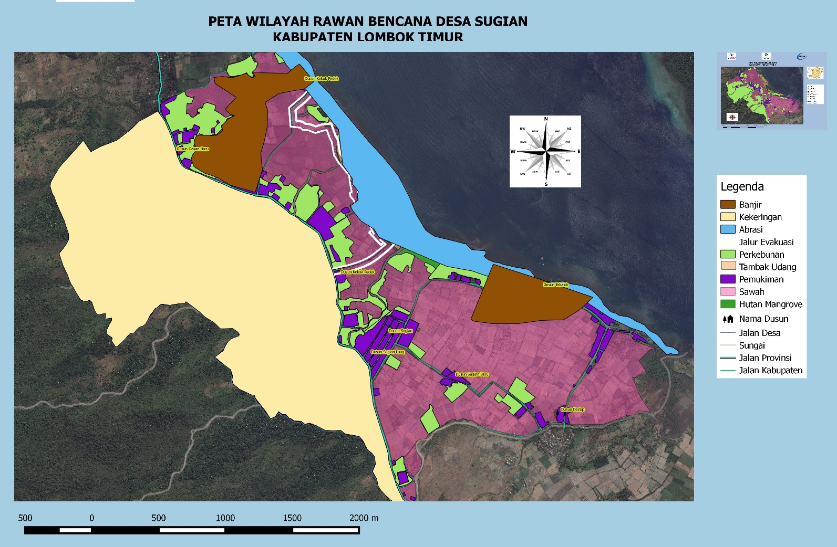

Lampiran : 4
Photo Dokumentasi Kajian Resiko Bencana di Desa Sugian Kec. Sambelia Lombok Timur
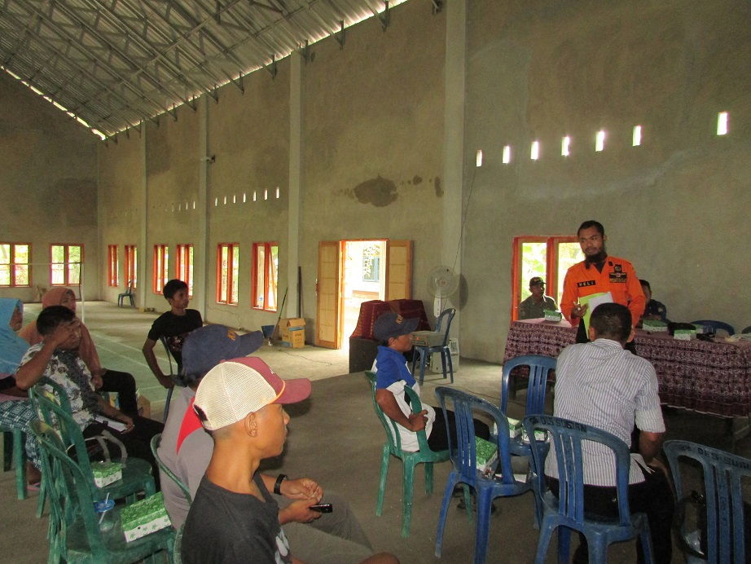
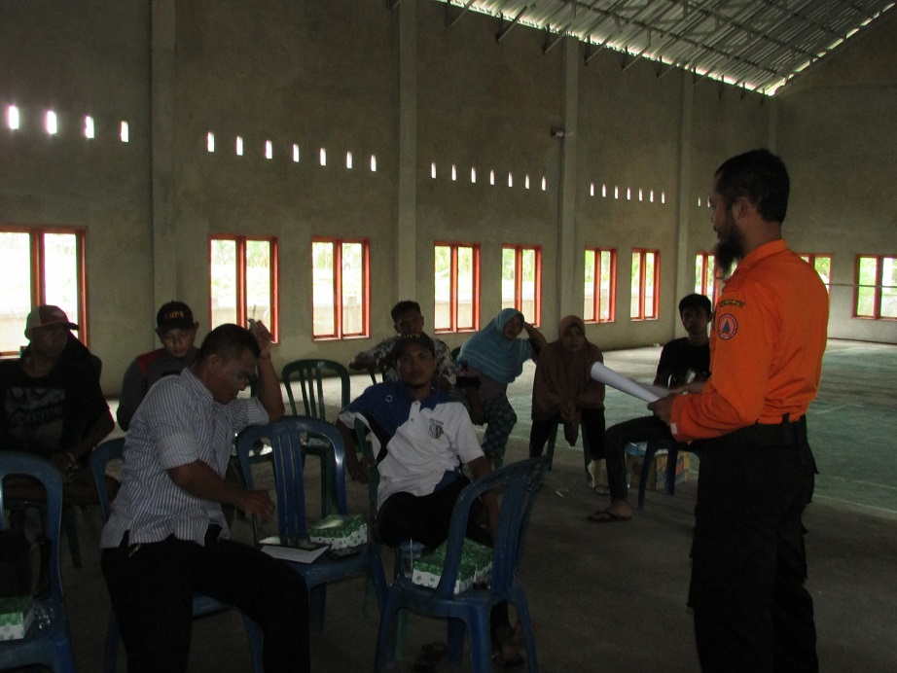
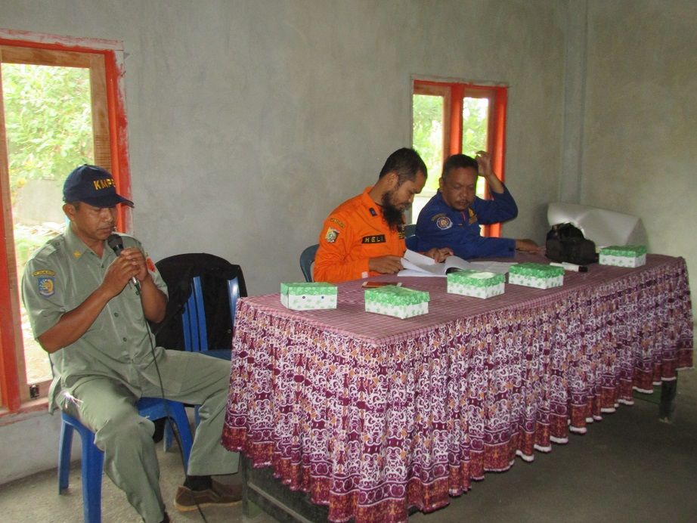
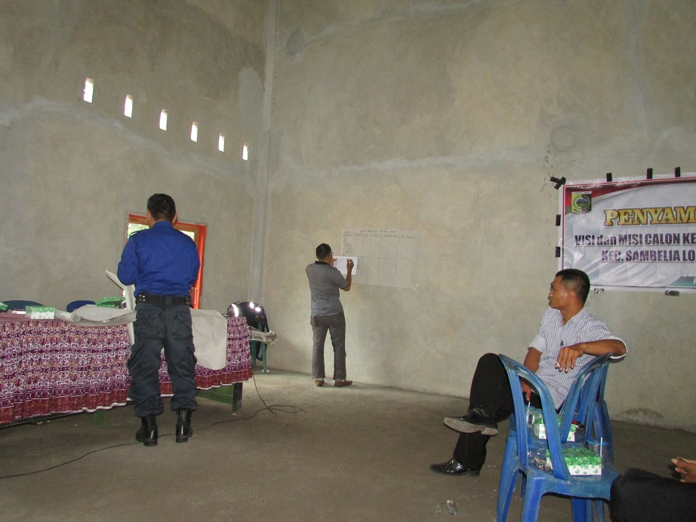
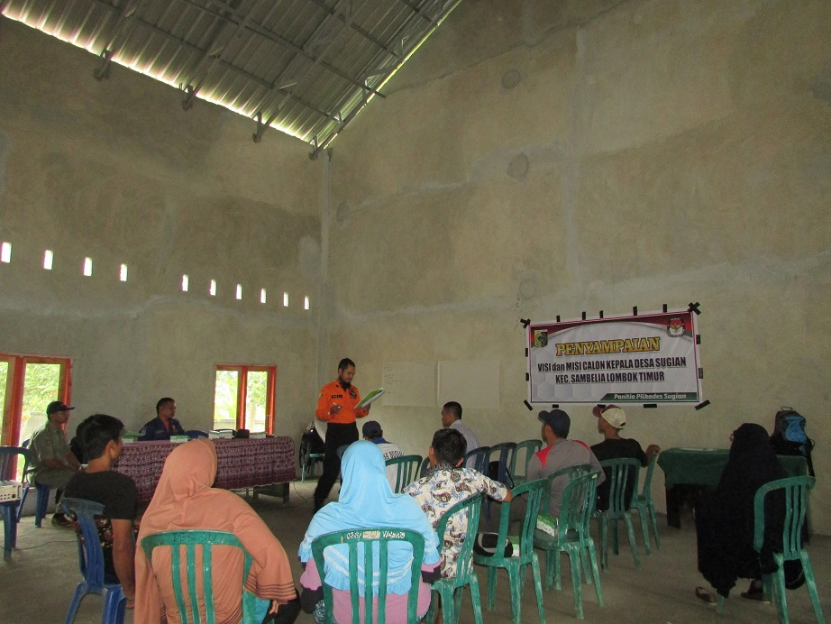
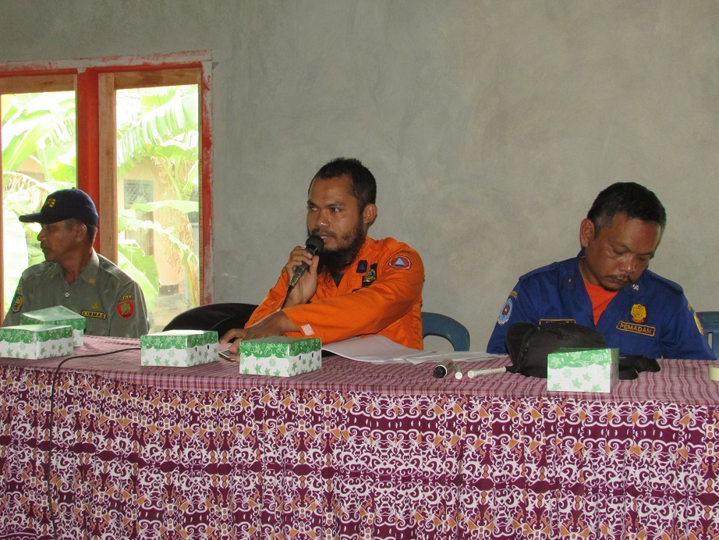

Lampiran 5
Daftar Hadir KRB Desa Sugian



